Załącznik nr 1 do Uchwały   
Nr 1875/44/VII/2024  
Zarządu Województwa Śląskiego  
z dnia 4 grudnia 2024 r.

PROJEKT

UCHWAŁA NR ………../…………  
SEJMIKU WOJEWÓDZTWA ŚLĄSKIEGO  
z dnia ………… r.  
w sprawie Parku Krajobrazowego „Stawki”

Na podstawie art. 9, art. 18 pkt. 1 i art. 89 ust. 1 ustawy z dnia 5 czerwca 1998 r. o samorządzie województwa (t.j. Dz. U. z 2024 r. poz. 566) oraz art. 16 ust. 3 ustawy z dnia 16 kwietnia 2004 r. o ochronie przyrody (t.j. Dz. U. z 2024 r. poz. 1478) po uzyskaniu wymaganych uzgodnień

Sejmik Województwa Śląskiego  
uchwala:

§1

1. Park Krajobrazowy „Stawki”, zwany dalej „Parkiem”, obejmuje obszar o powierzchni 1720,45ha, położony w gminie Przyrów w województwie śląskim.
2. Otulina Parku obejmuje część obszarów gmin Mstów i Przyrów o powierzchni 668,12 ha.
3. Usytuowanie obszaru Parku wraz z otuliną oraz przebieg ich granic przedstawia mapa, stanowiąca załącznik nr 1 do uchwały.
4. Opis tekstowy przebiegu granicy Parku oraz jego otuliny określa załącznik nr 2 do uchwały.
5. Przebieg granic Parku oraz jego otuliny określa linia ciągła łącząca punkty załamania granicy, których współrzędne zawiera wykaz, stanowiący załącznik nr 3 do uchwały.

§2

Ustala się następujące szczególne cele ochrony Parku Krajobrazowego:

1. dla ochrony wartości przyrodniczych:
2. zachowanie fragmentów lasu typu olszowo-jesionowego z domieszką innych gatunków liściastych o cechach zespołu naturalnego,
3. zachowanie ekosystemów wodnych i obszarów podmokłych, w tym cennej flory i fauny na stawach,
4. utrzymanie obszarów charakteryzujących się wysoką bioróżnorodnością,
5. zachowanie zarośli, zadrzewień, polan śródleśnych i łąk wilgotnych;
6. dla ochrony wartości krajobrazowych:
7. zachowanie mozaiki drzewostanów gospodarczych,
8. zachowanie polan.

§3

Na obszarze Parku Krajobrazowego zakazuje się:

1. realizacji przedsięwzięć mogących znacząco oddziaływać na środowisko w rozumieniu przepisów ustawy z dnia 3 października 2008 r. o udostępnianiu informacji o środowisku i jego ochronie, udziale społeczeństwa w ochronie środowiska oraz o ocenach oddziaływania na środowisko (t.j. Dz. U. z 2024 r. poz. 1112);
2. umyślnego zabijania dziko występujących zwierząt, niszczenia ich nor, legowisk, innych schronień i miejsc rozrodu oraz tarlisk i złożonej ikry, z wyjątkiem amatorskiego połowu ryb oraz wykonywania czynności w ramach racjonalnej gospodarki rolnej, leśnej, rybackiej i łowieckiej;
3. likwidowania i niszczenia zadrzewień śródpolnych, przydrożnych i nadwodnych, jeżeli nie wynikają z potrzeby ochrony przeciwpowodziowej lub zapewnienia bezpieczeństwa ruchu drogowego lub wodnego lub budowy, odbudowy, utrzymania, remontów lub naprawy urządzeń wodnych;
4. pozyskiwania do celów gospodarczych skał, w tym torfu, oraz skamieniałości, w tym kopalnych szczątków roślin i zwierząt, a także minerałów;
5. wykonywania prac ziemnych trwale zniekształcających rzeźbę terenu, z wyjątkiem prac związanych z zabezpieczeniem przeciwpowodziowym lub przeciwosuwiskowym lub budową, odbudową, utrzymaniem, remontem lub naprawą urządzeń wodnych;
6. dokonywania zmian stosunków wodnych, jeżeli zmiany te nie służą ochronie przyrody lub racjonalnej gospodarce rolnej, leśnej, wodnej lub rybackiej;
7. budowania nowych obiektów budowlanych w pasie szerokości 100 m od:
8. linii brzegów rzek, jezior i innych naturalnych zbiorników wodnych,
9. zasięgu lustra wody w sztucznych zbiornikach wodnych usytuowanych na wodach płynących przy normalnym poziomie piętrzenia określonym w pozwoleniu wodnoprawnym, o którym mowa w art. 389 pkt 1 ustawy z dnia 20 lipca 2017 r. – Prawo wodne (t.j. Dz. U. z 2024 r. poz. 1087, z późn.zm.)

– z wyjątkiem obiektów służących turystyce wodnej, gospodarce wodnej lub rybackiej;

1. likwidowania, zasypywania i przekształcania zbiorników wodnych, starorzeczy oraz obszarów wodno-błotnych;
2. organizowania rajdów motorowych i samochodowych;
3. używania łodzi motorowych i innego sprzętu motorowego na otwartych zbiornikach wodnych.

§ 4

Wykonanie uchwały powierza się Zarządowi Województwa Śląskiego.

§ 5

Uchwała wchodzi w życie po upływie 14 dni od dnia ogłoszenia w Dzienniku Urzędowym Województwa Śląskiego[1].

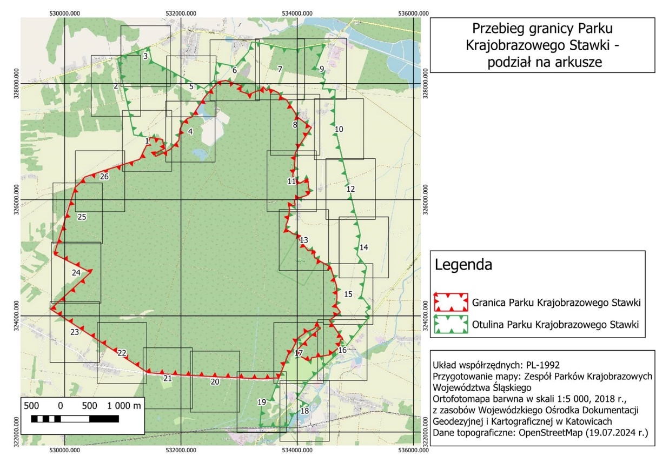

Załącznik nr 1 do uchwały Nr…….

Sejmiku Województwa Śląskiego

z dnia …. 2024 r.

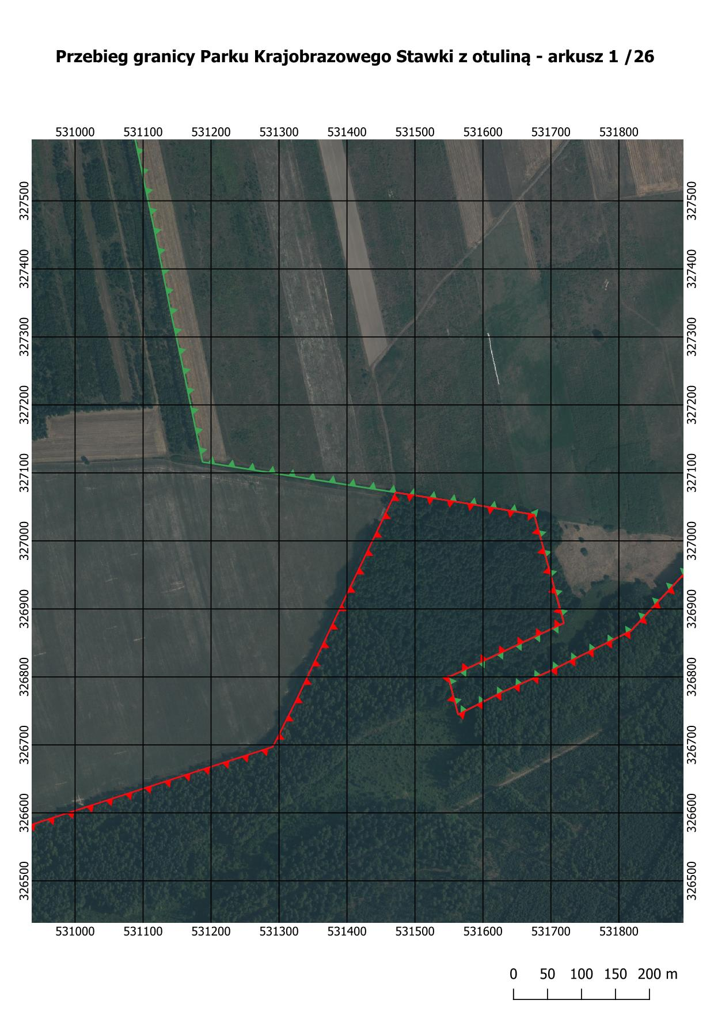

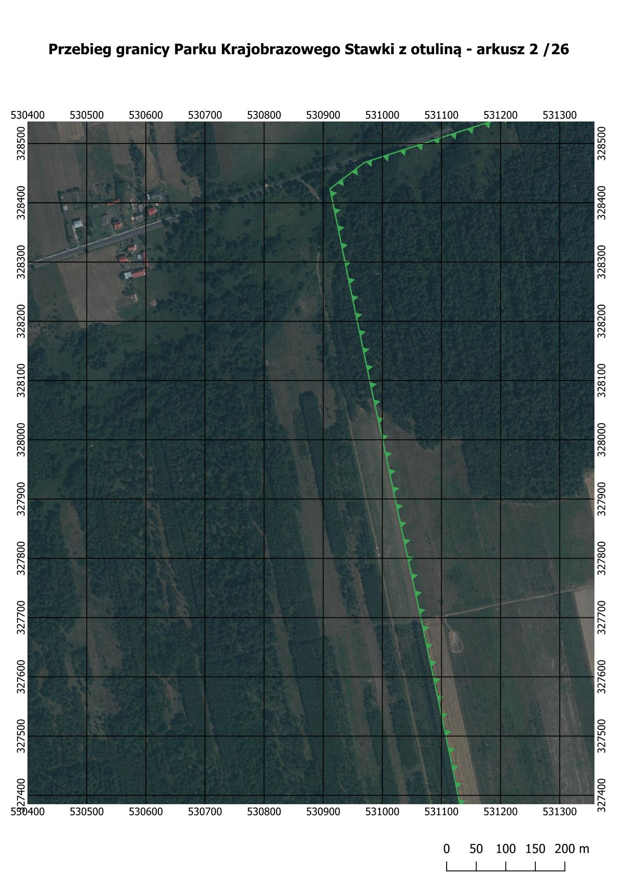

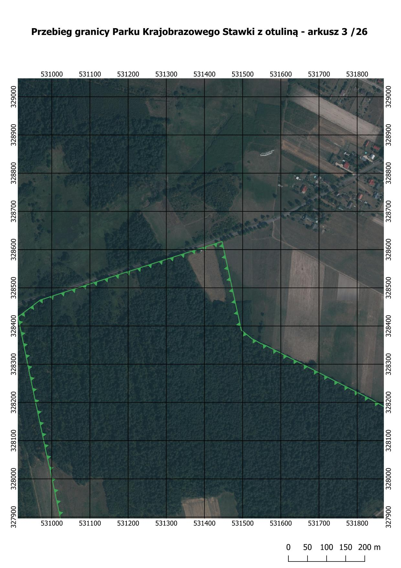

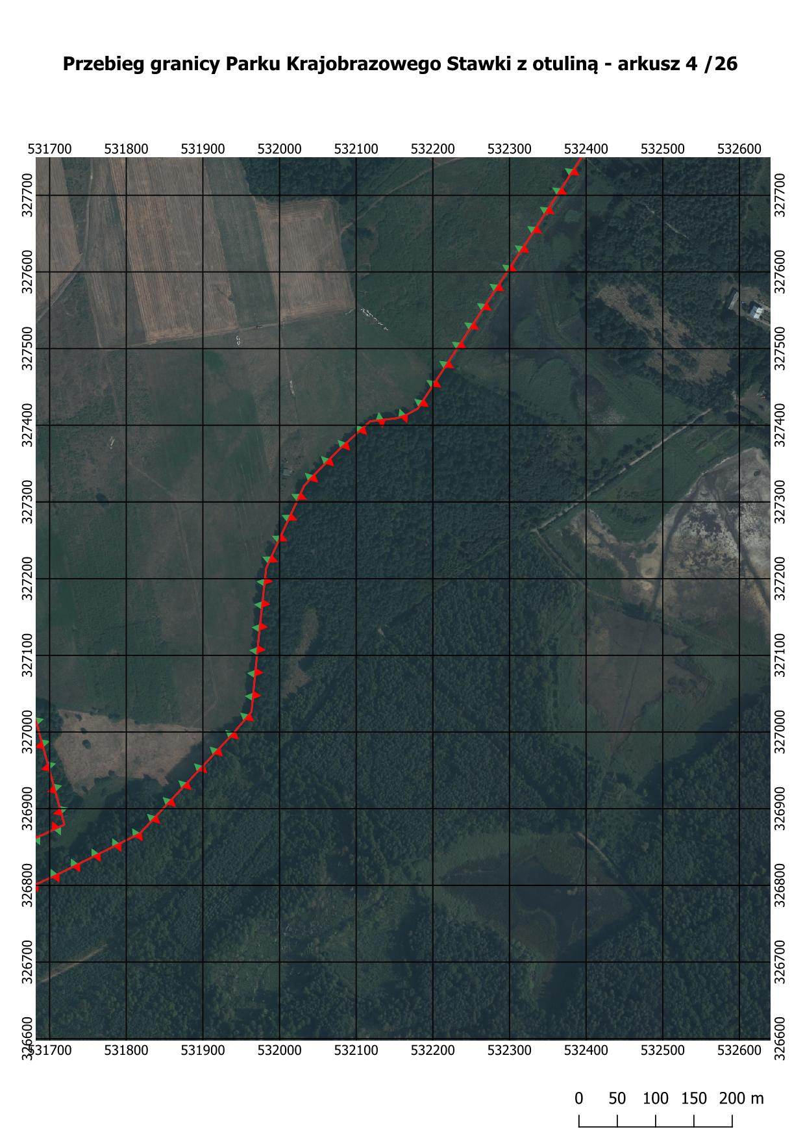

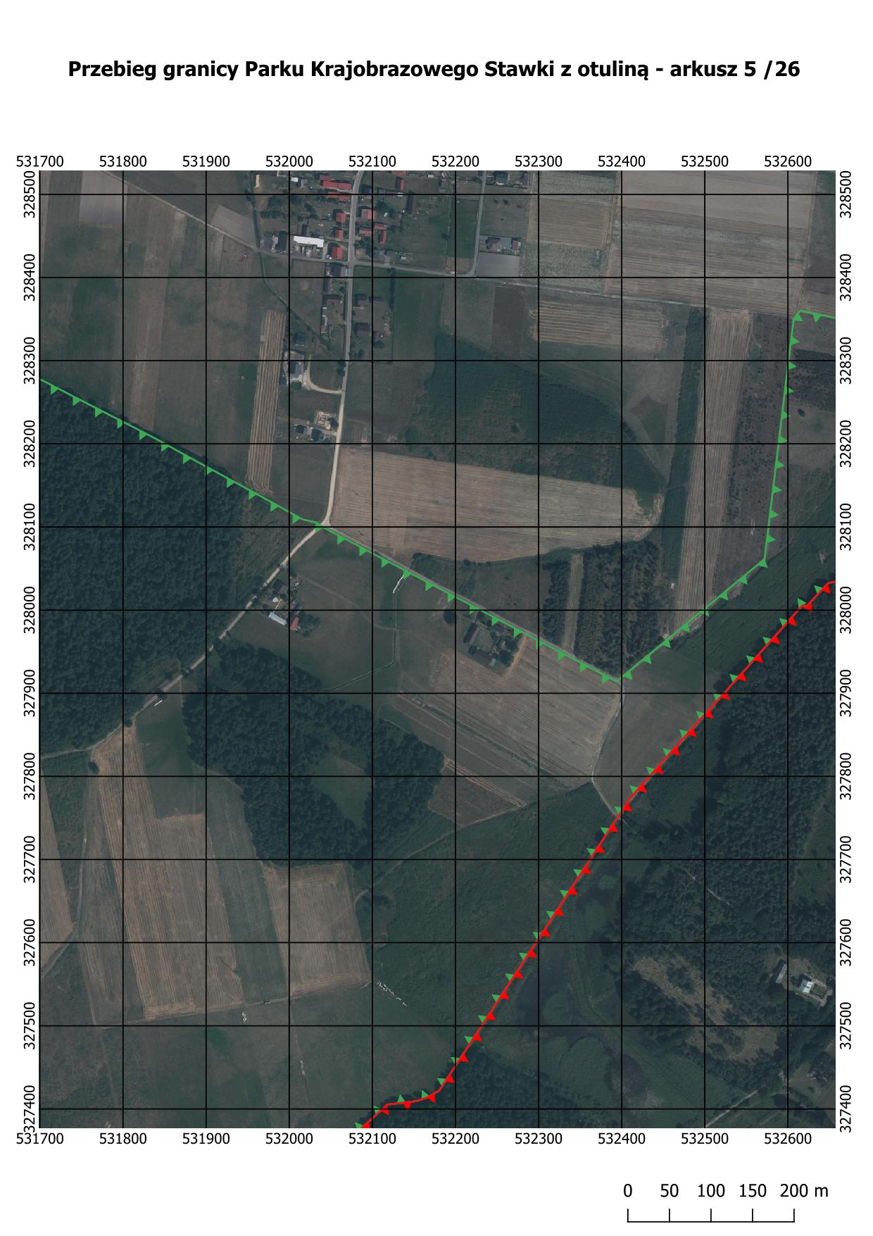

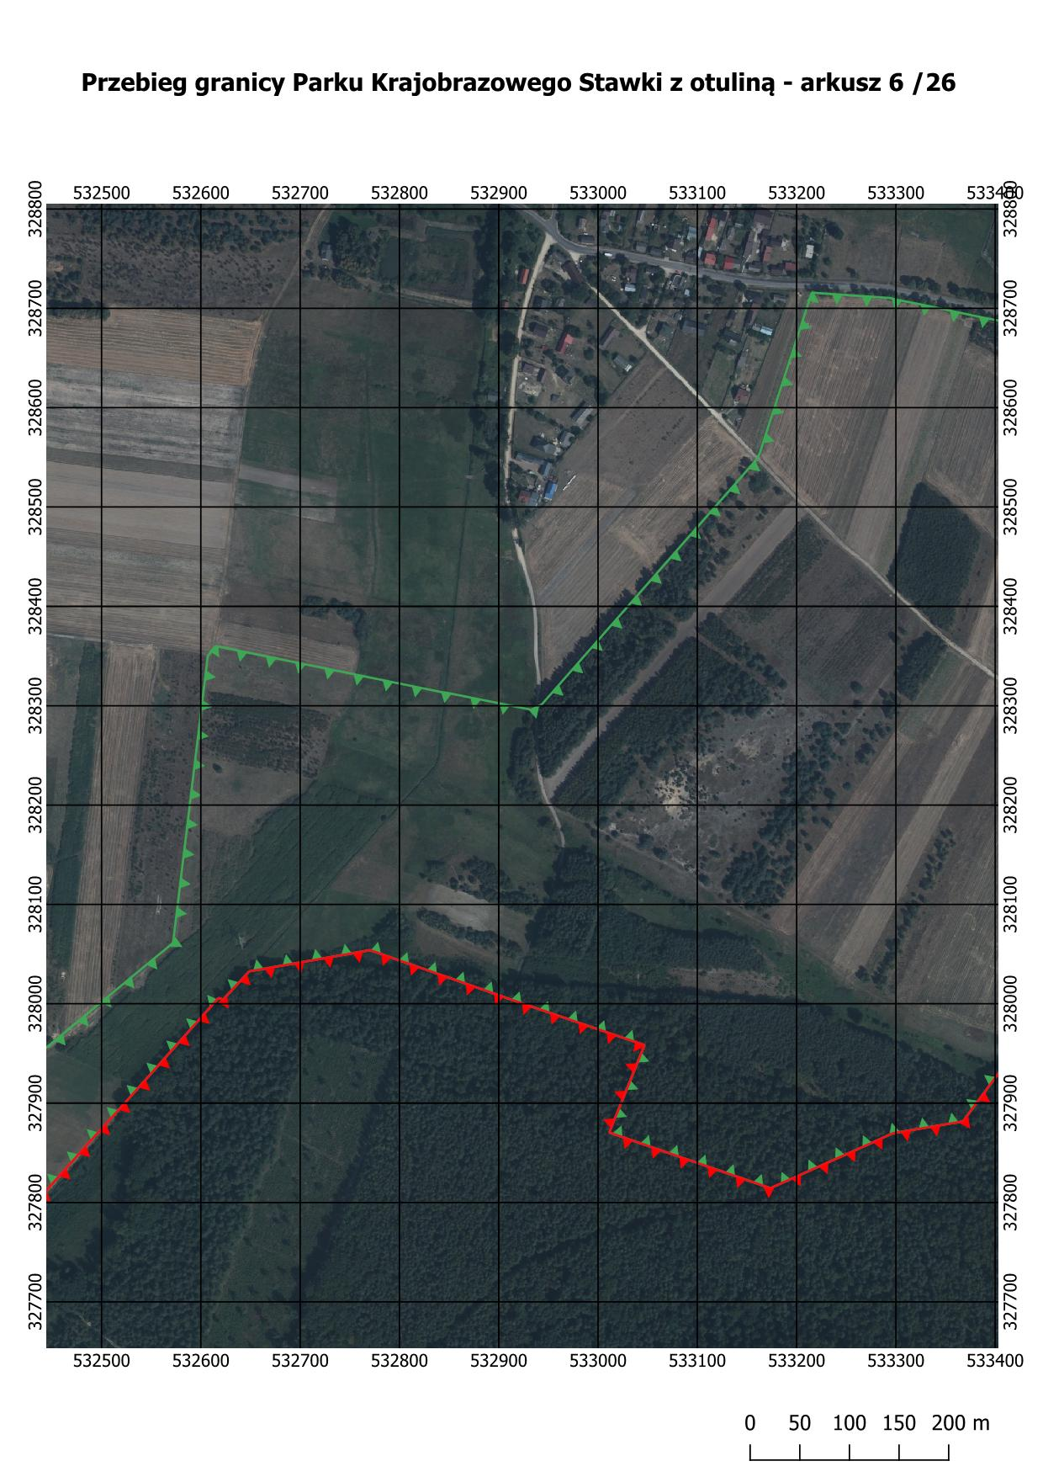

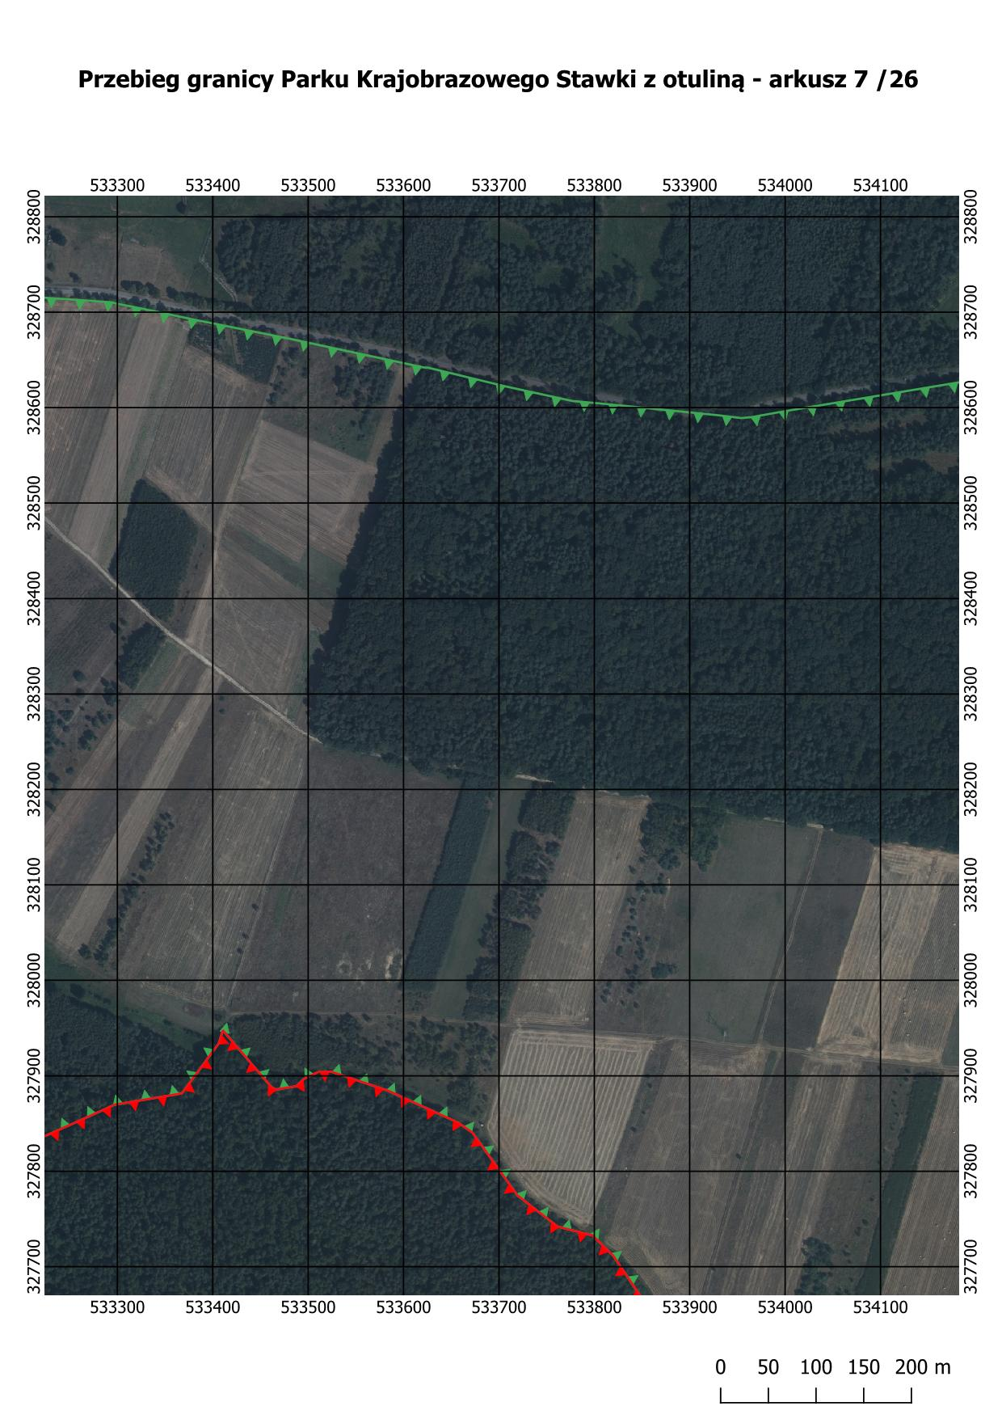

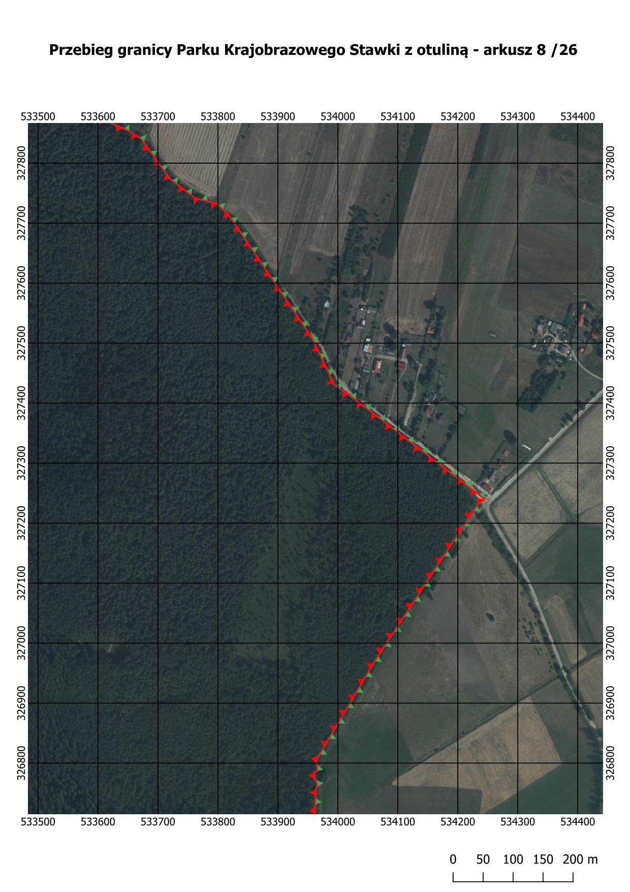

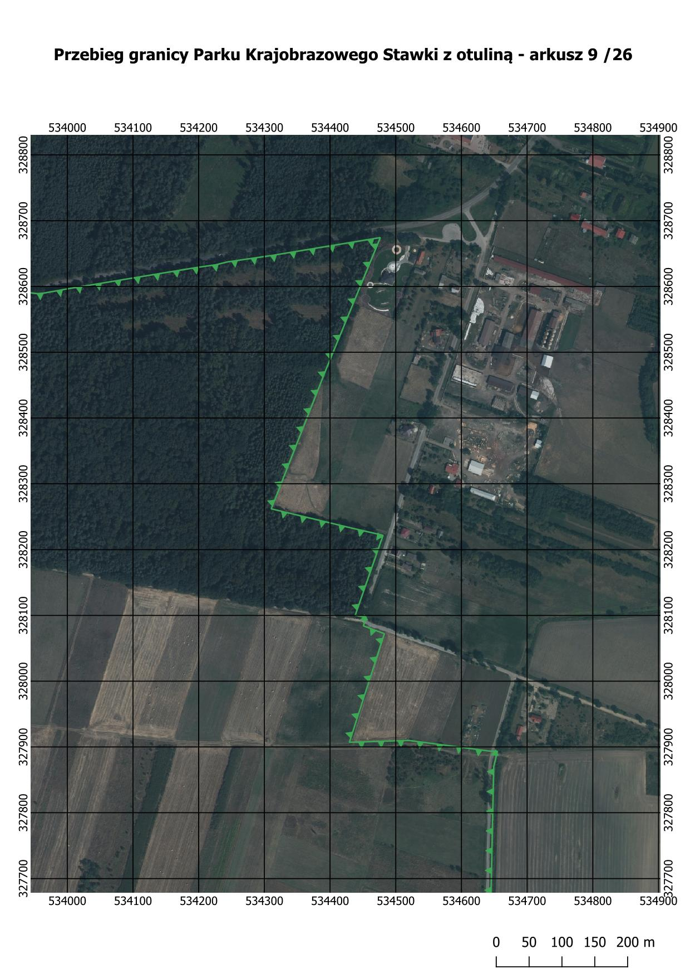

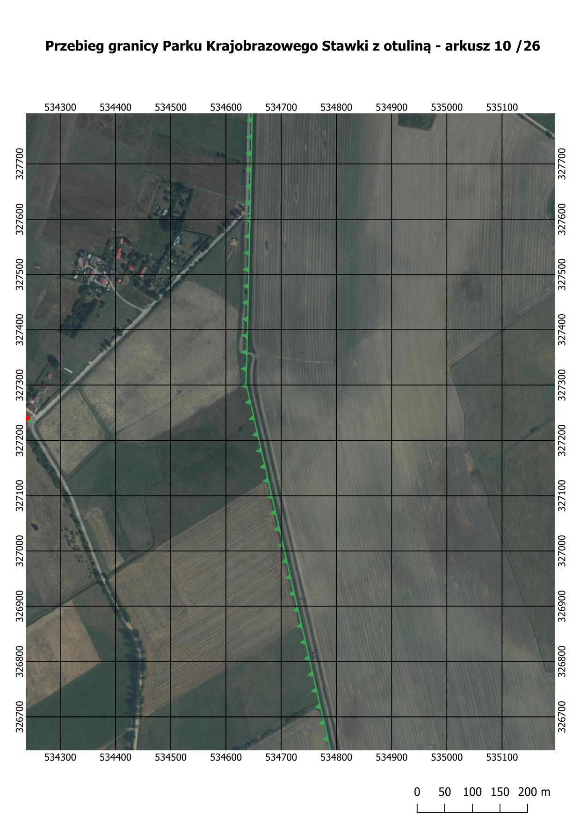

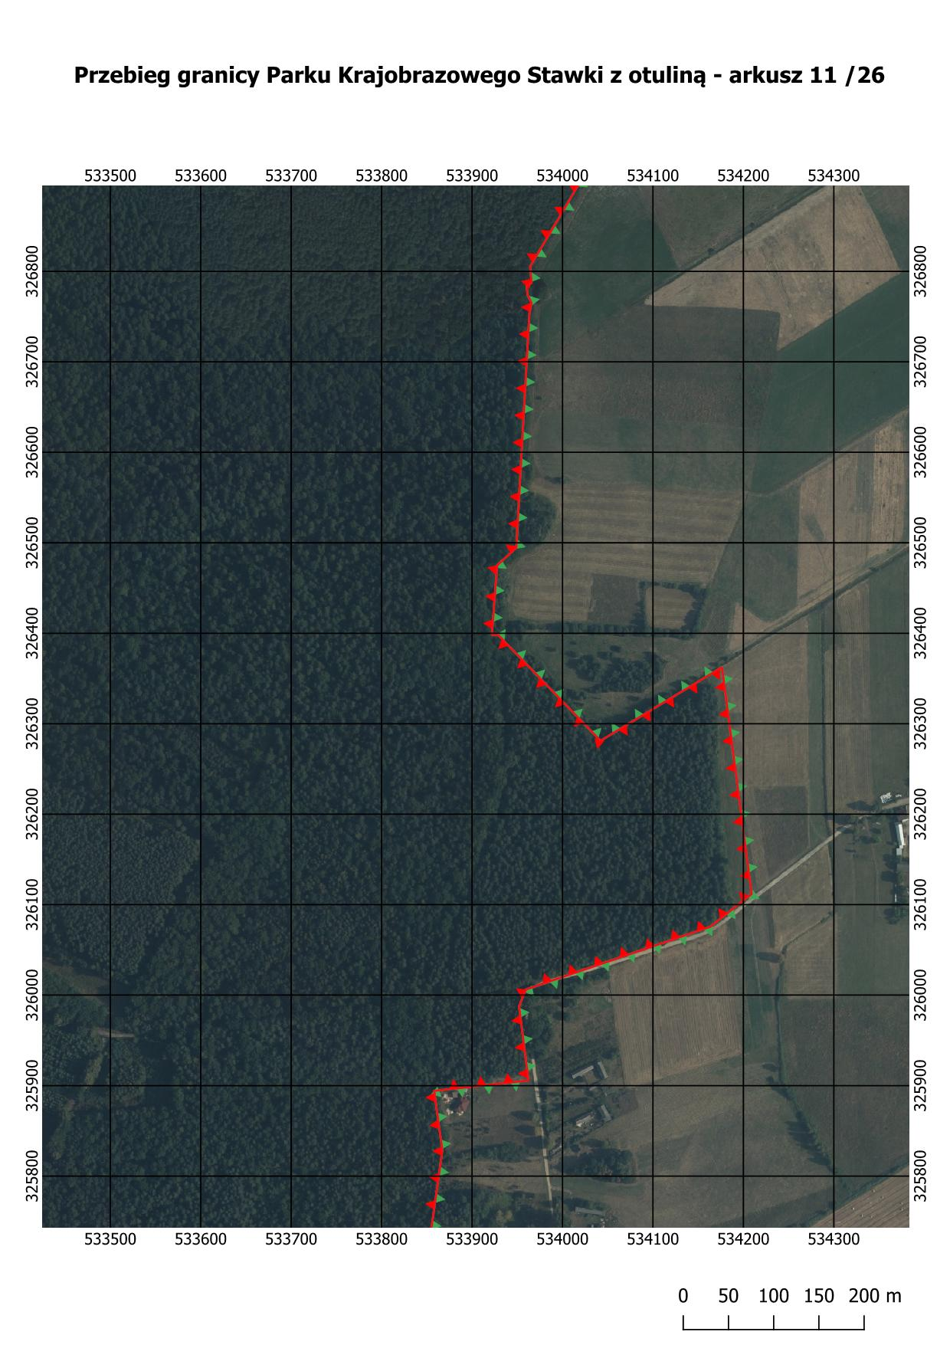

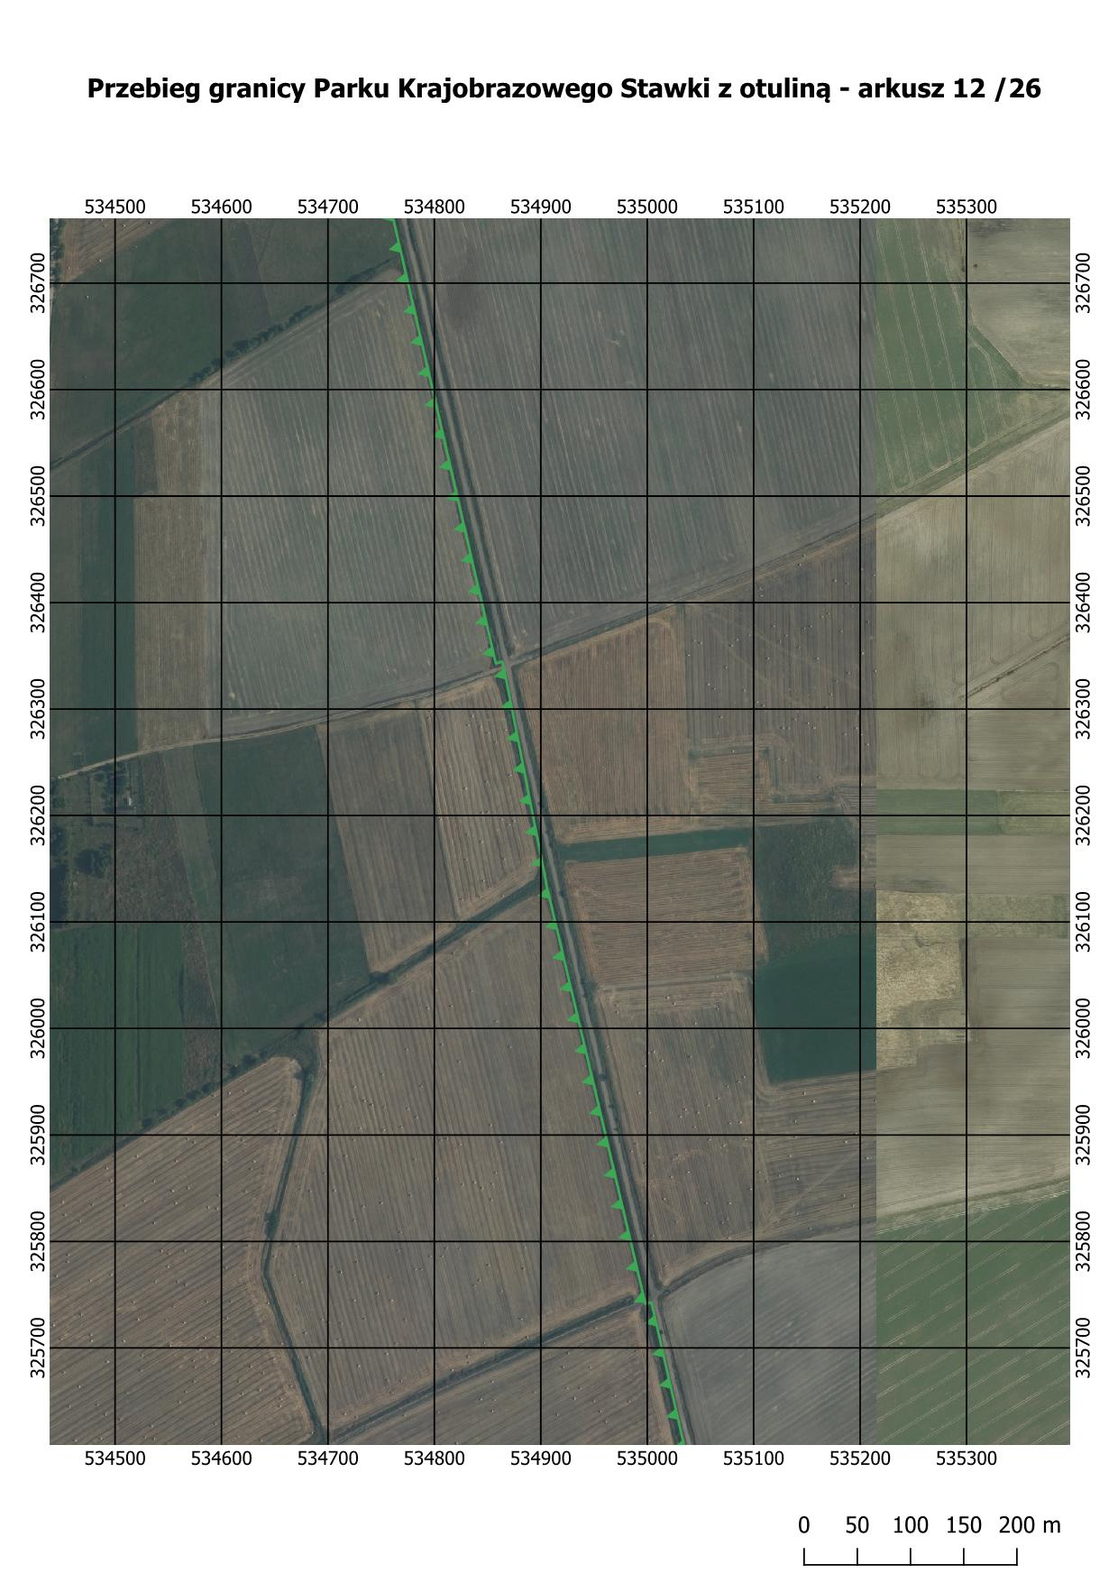

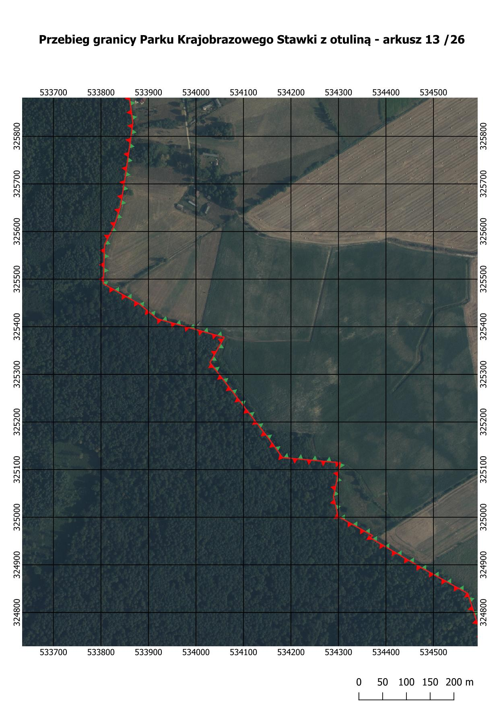

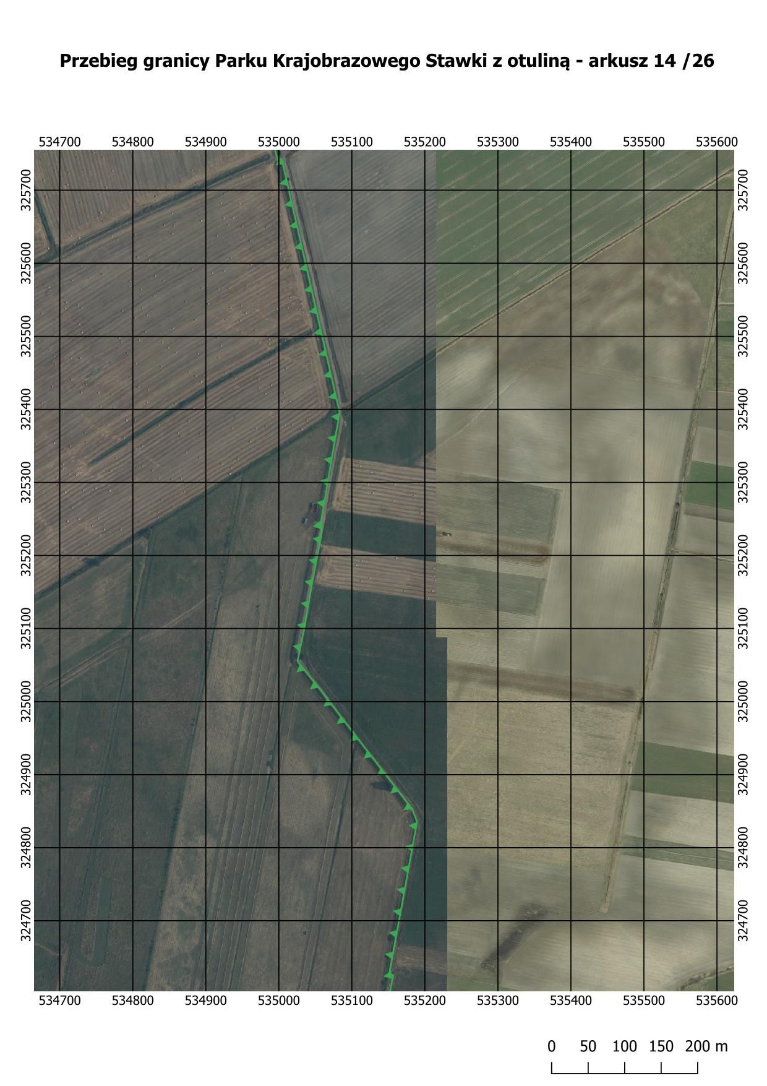

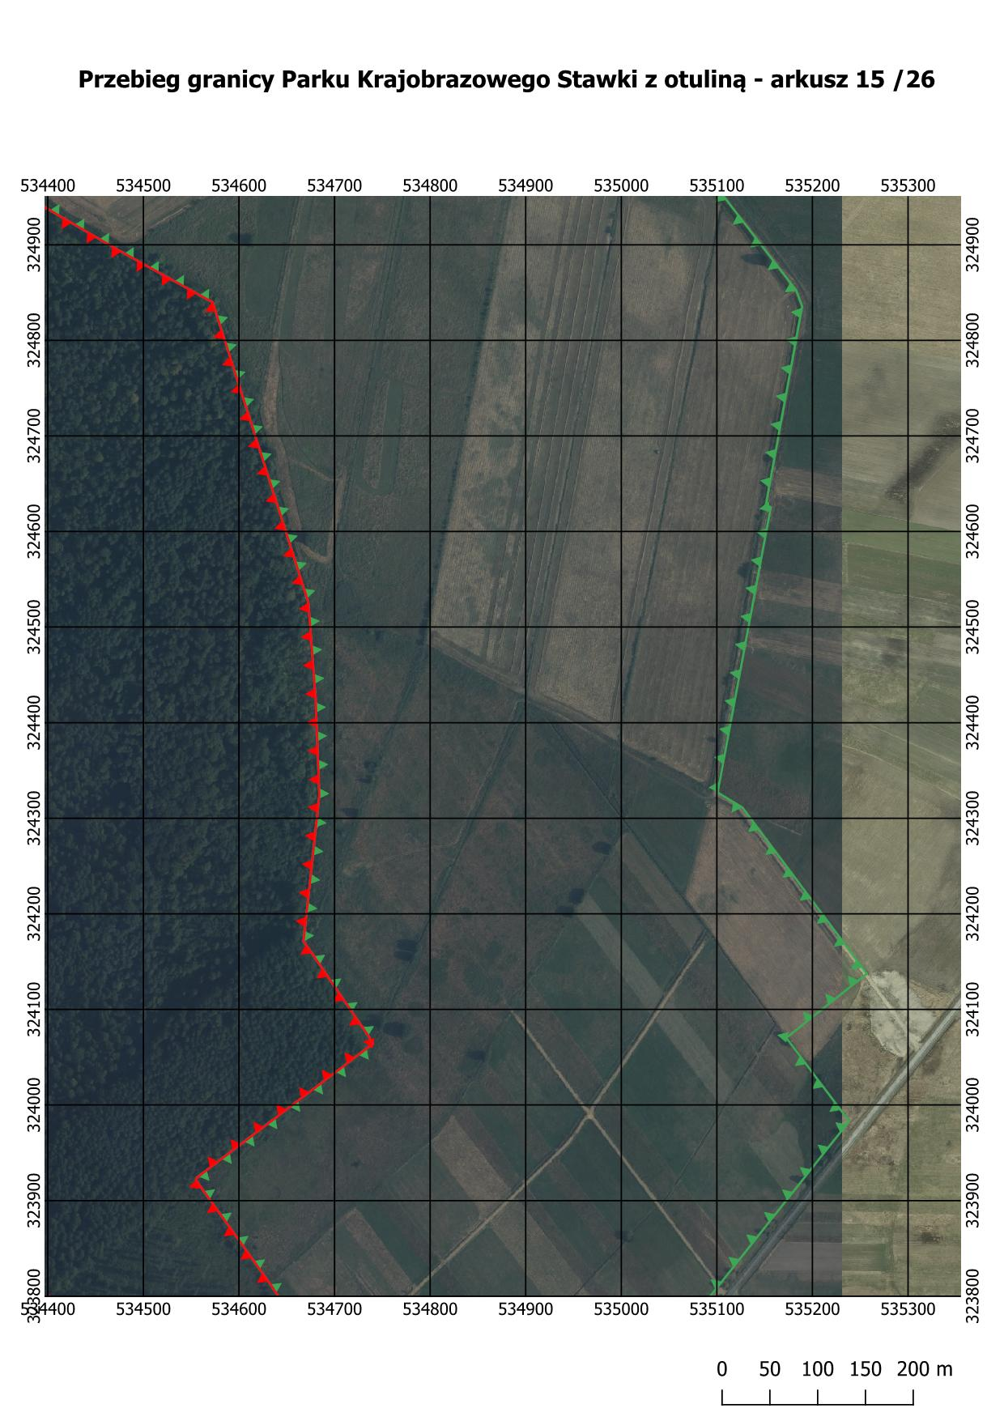

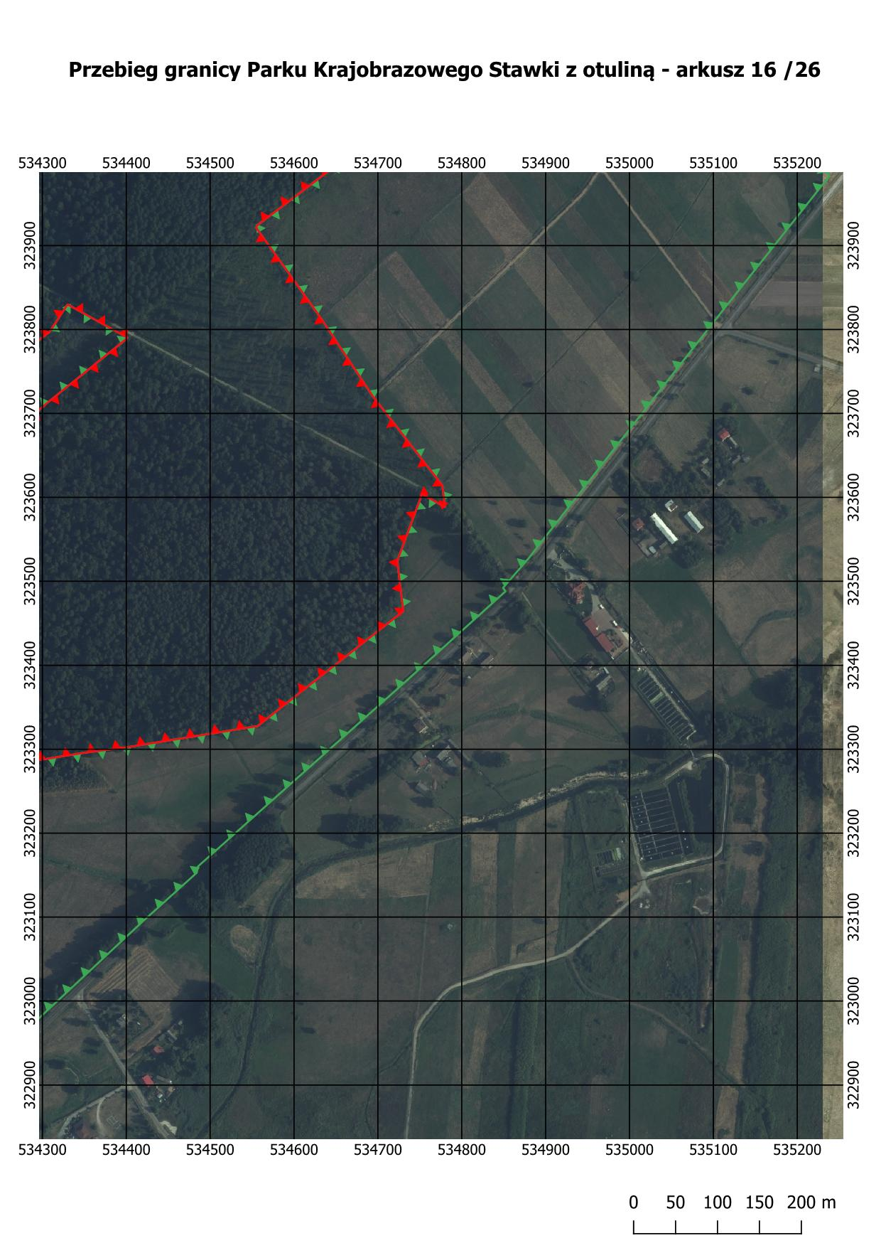

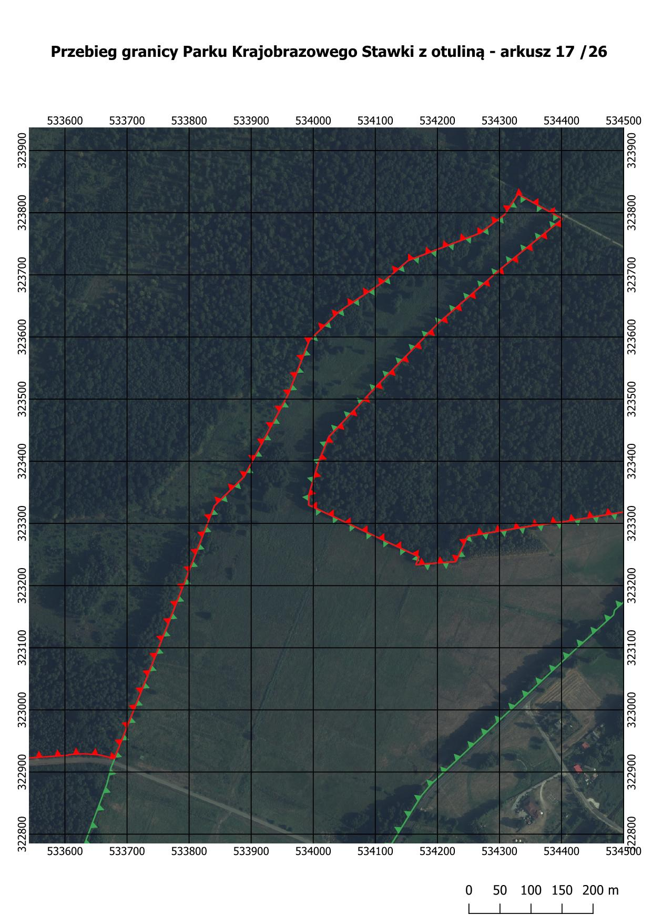

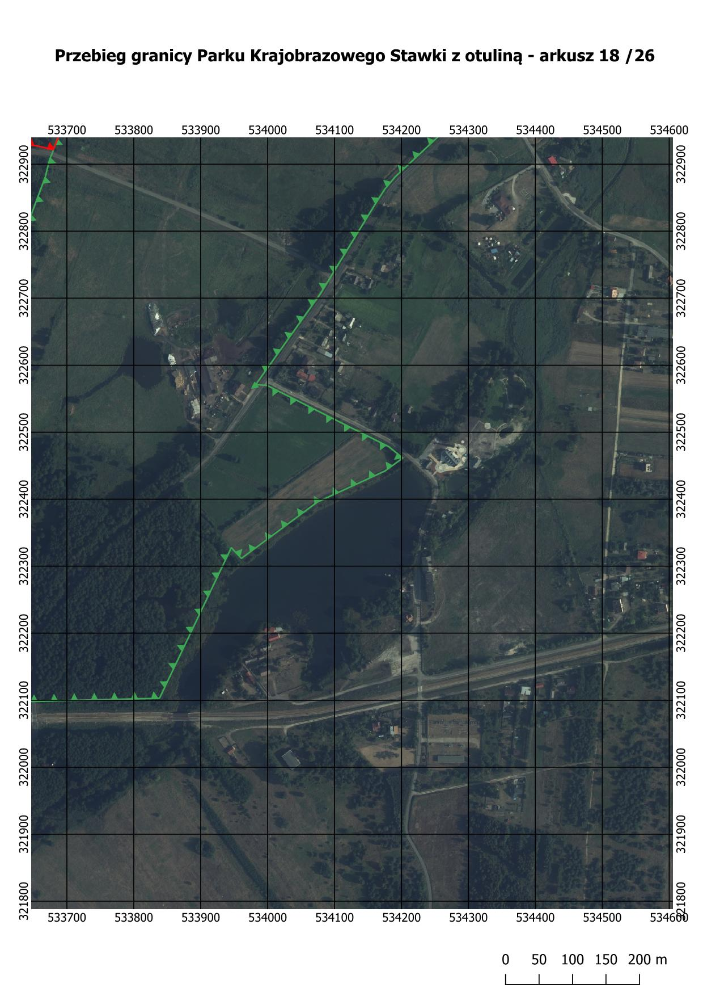

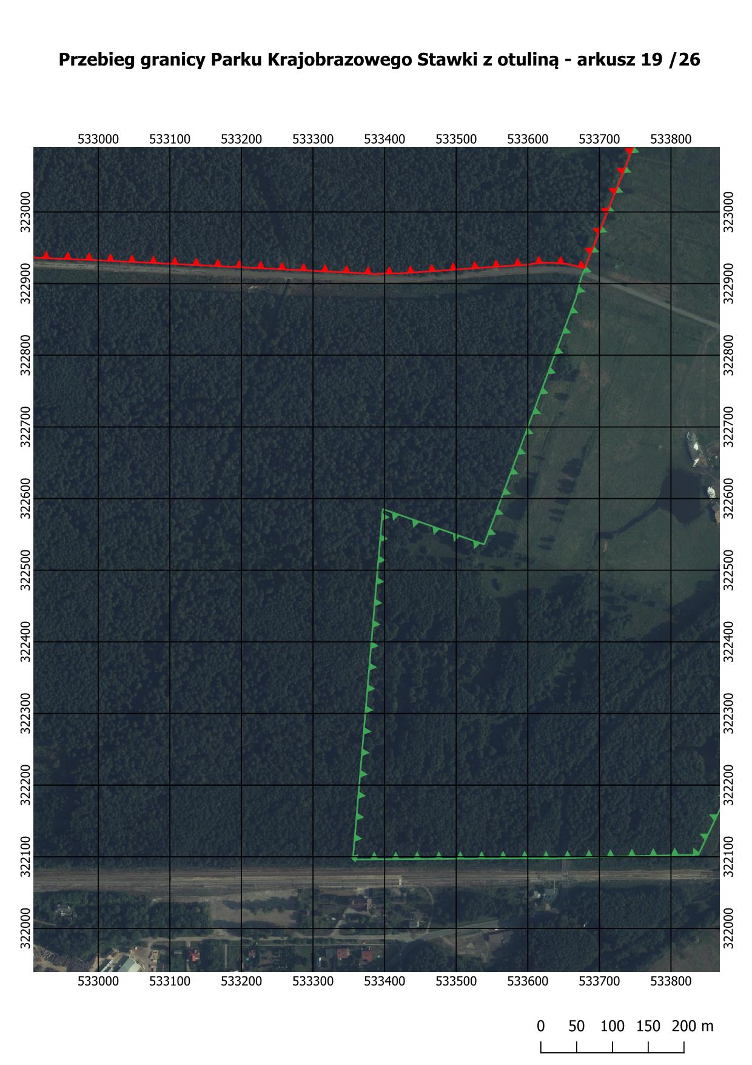

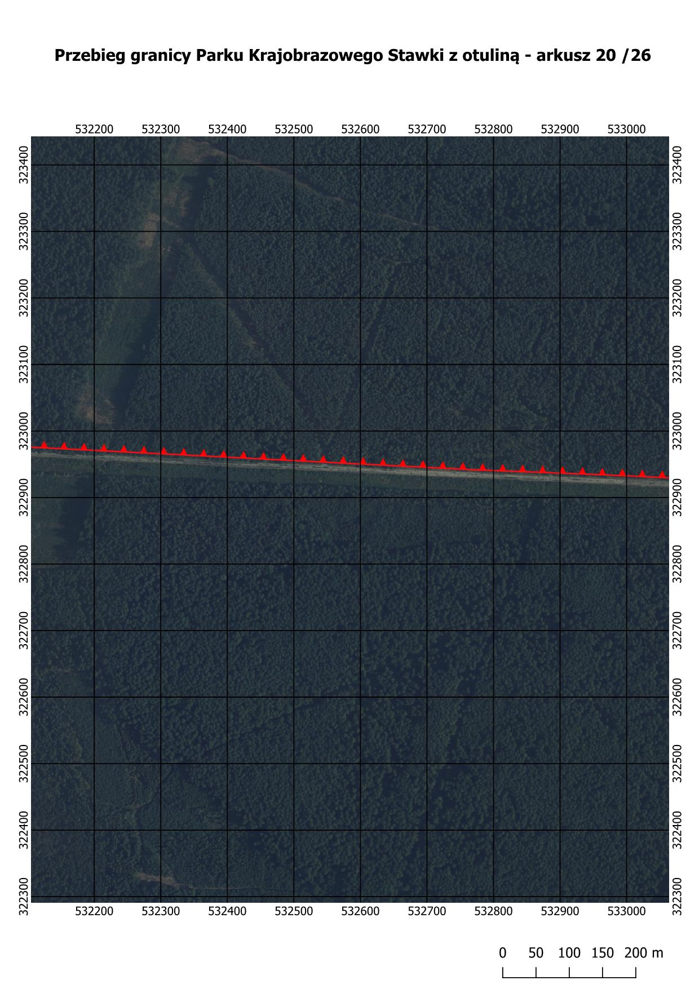

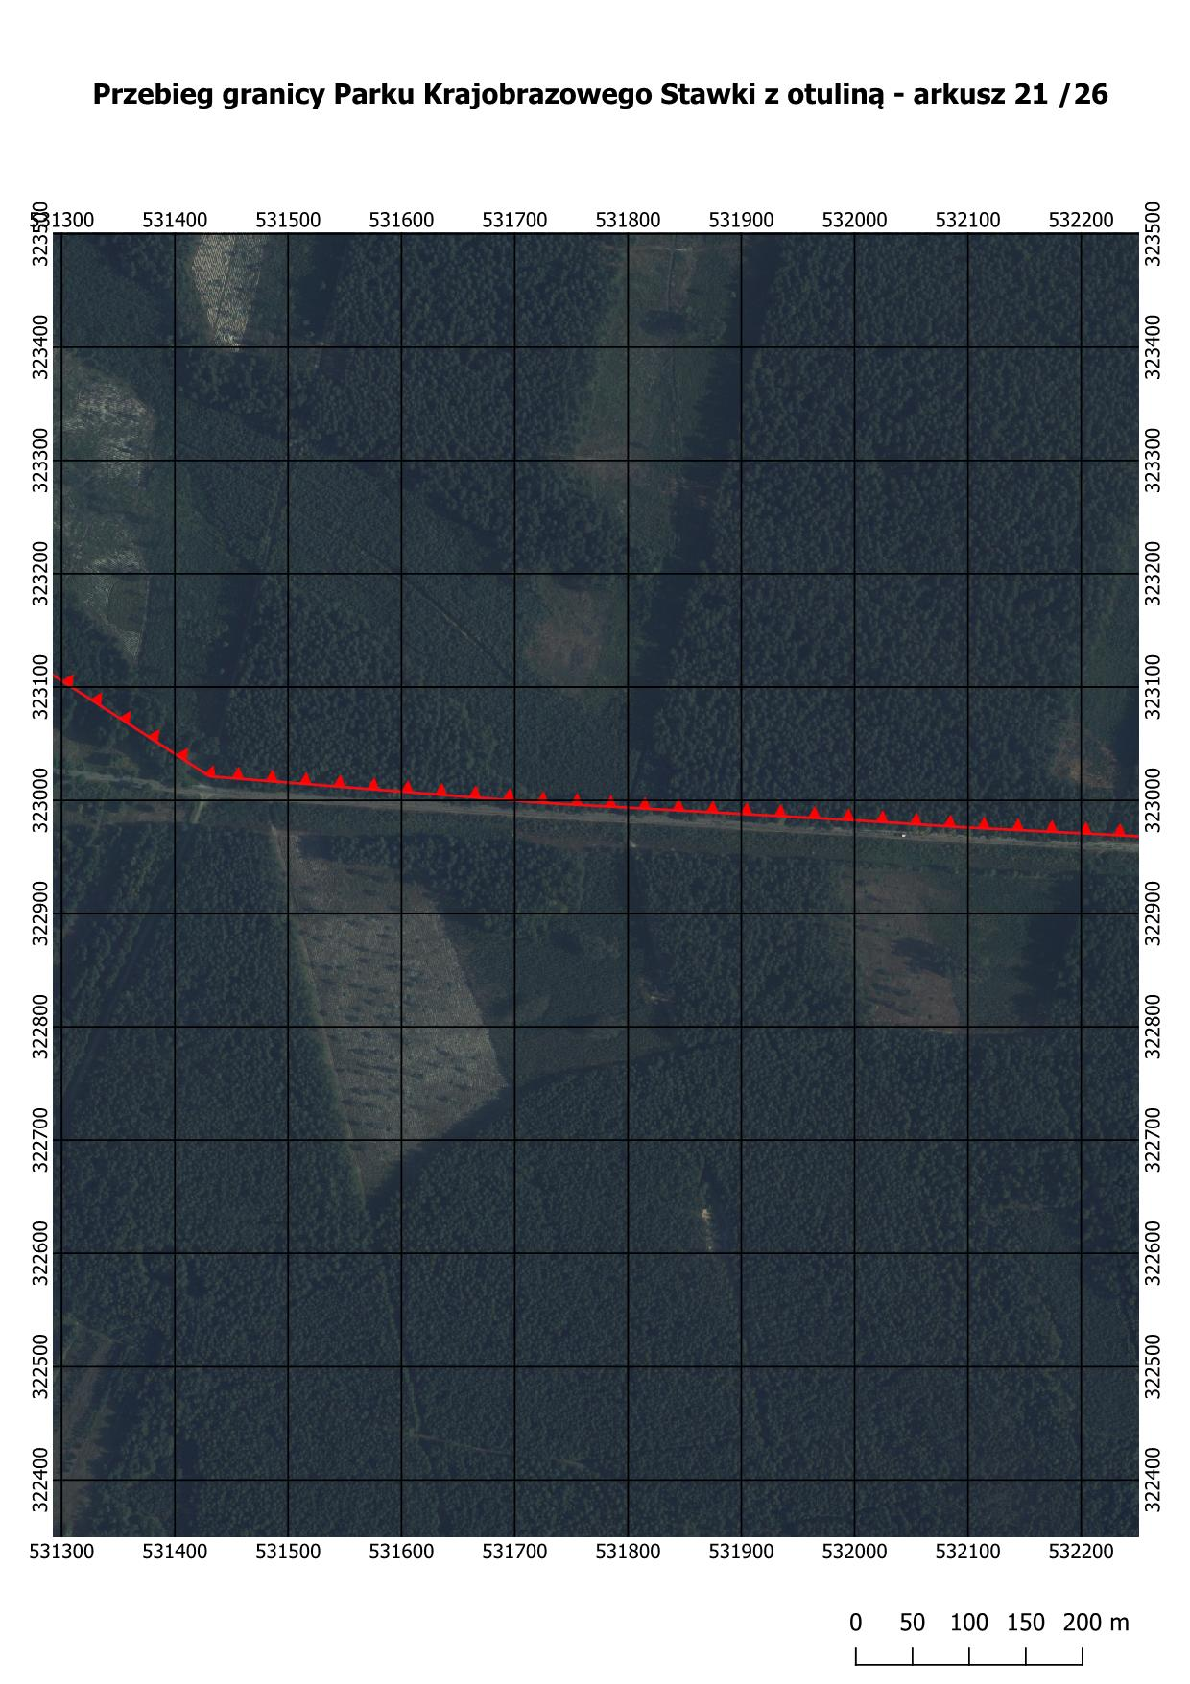

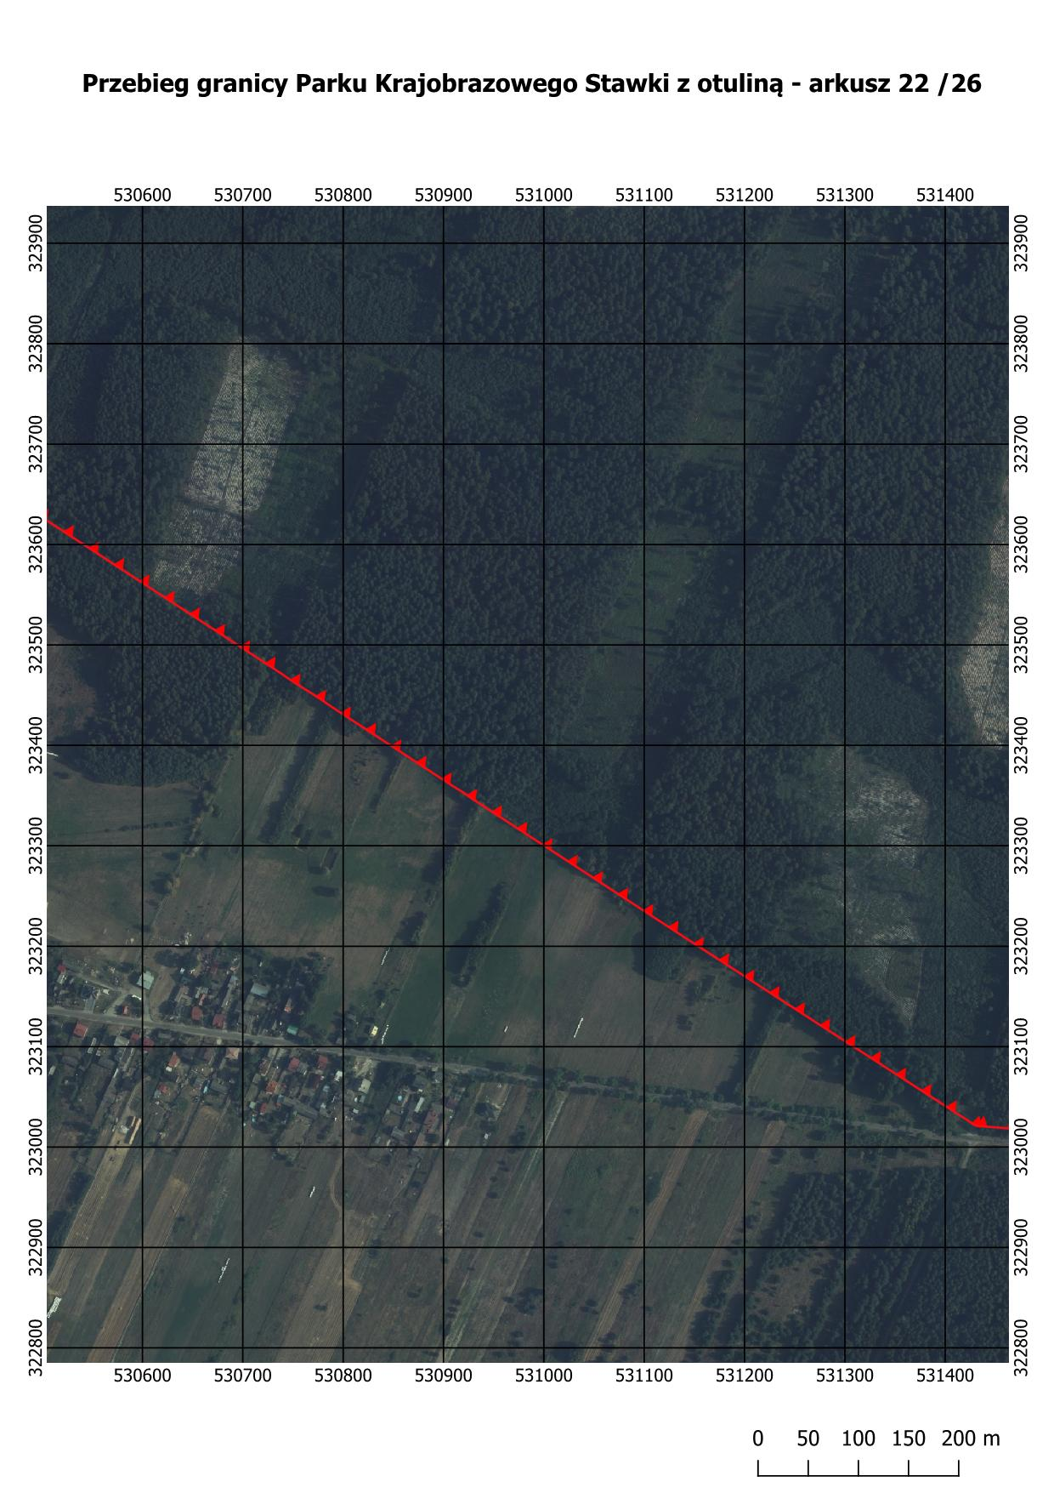

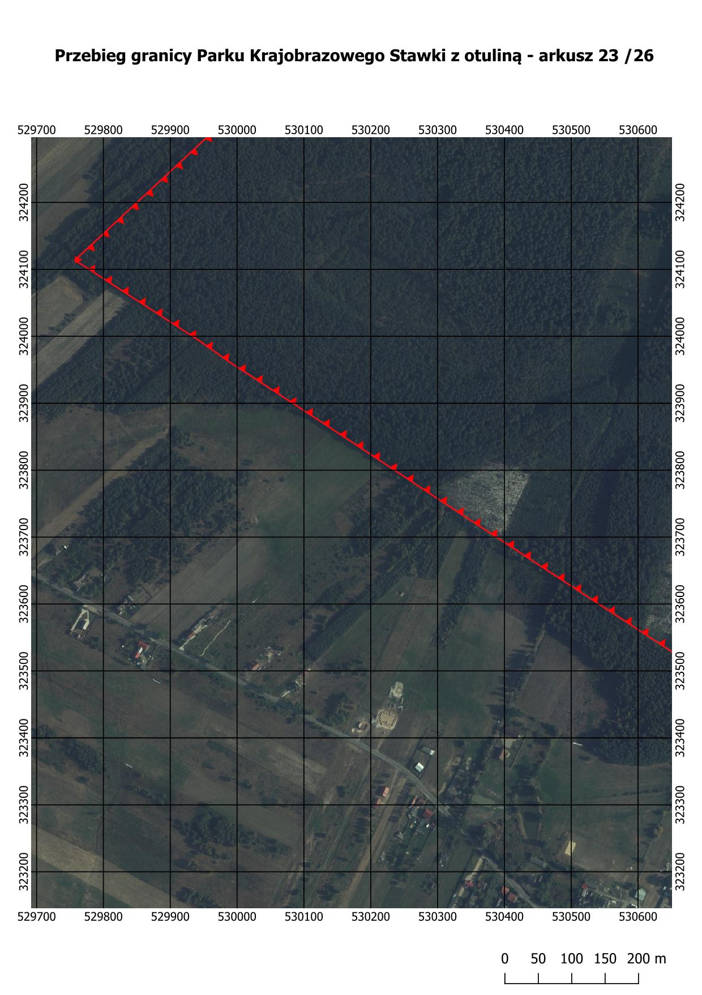

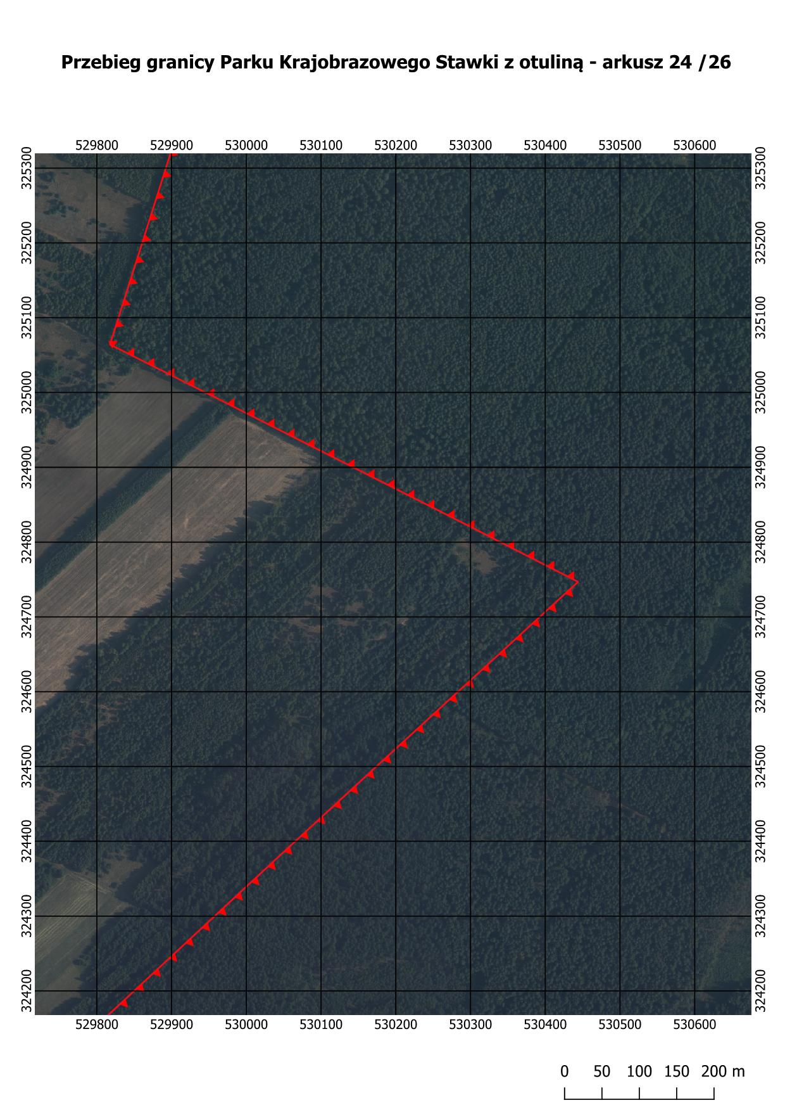

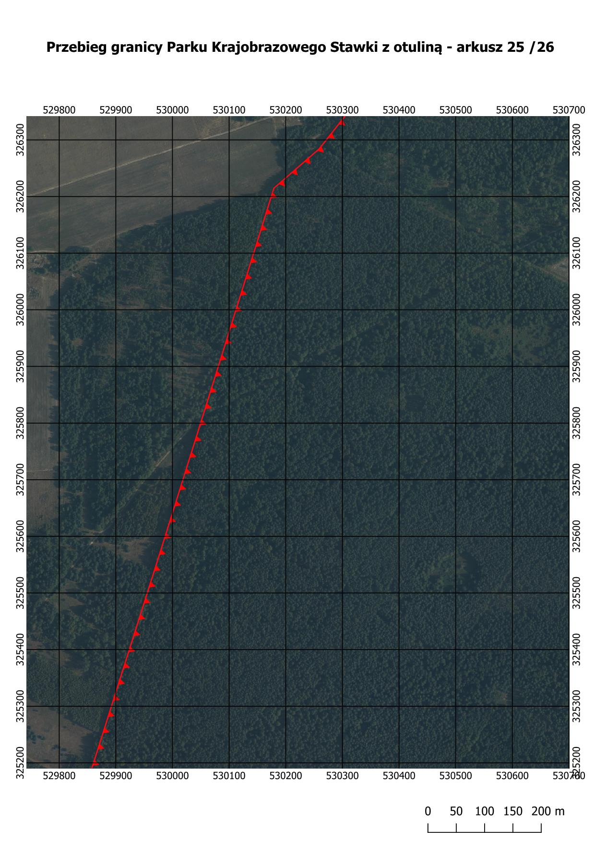

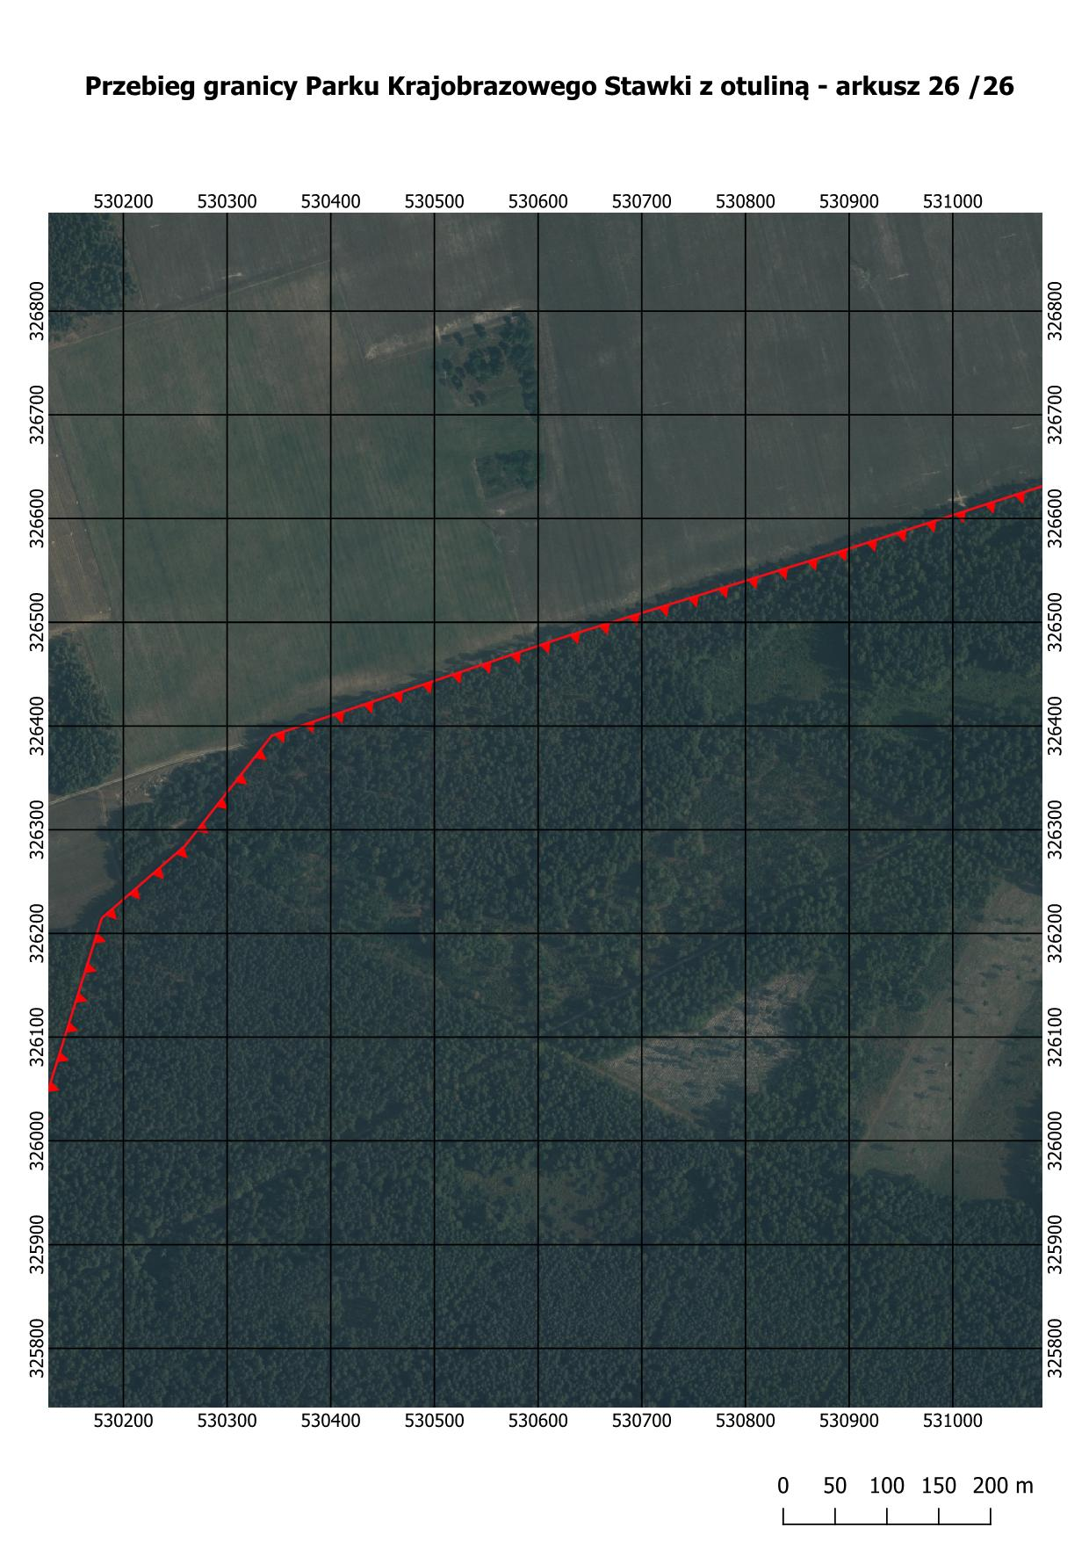

Załącznik Nr 2 do Uchwały Nr............   
Sejmiku Województwa Śląskiego  
z dnia ………………………

Granica Parku Krajobrazowego Stawki

Granica Parku rozpoczyna się w miejscu trójstyku gmin: Przyrów, Mstów i Janów. Następnie kieruje się granicą gmin Przyrów i Mstów na północny wschód. Cały czas biegnąc granicą lasu, dochodzi do stawów znajdujących się przy przysiółku Stawki, omijając je najpierw z zachodu, a następnie z północy. Bieg granicy zmienia kierunek na wschodni, przecinając ulicę Stawową w Smykowie. Granica parku, w dalszym ciągu pokrywając się z granicą lasu, zaczyna biec w kierunku południowym. Ze wschodniej strony mija zabudowania wsi Kopaniny. Biegnąc dalej na południe, granica Parku Krajobrazowego stanowi także północno-wschodnią granicę rezerwatu Wielki Las. Następnie granica biegnie wzdłuż granicy lasu i łąk w miejscowości Zalesice, dochodząc do drogi powiatowej numer 1039 S. Wzdłuż tej drogi biegnie w kierunku zachodnim. Przed miejscowością Lipnik zmienia ona kierunek na północny zachód, biegnąc wzdłuż granicy lasu. Za Lipnikiem granica Parku pokrywa się z granicą lasu oraz gmin Janów i Przyrów aż do momentu, w którym dochodzi do punktu, gdzie rozpoczęto opis granicy Parku.

Granica otuliny Parku Krajobrazowego Stawki

Granica otuliny Parku rozpoczyna się na granicy gmin Przyrów i Mstów, na granicy lasu, około 1,5 km na południe od wsi Pniaki Mokrzewskie. Następnie biegnie ona na północ granicą wyżej wymienionych gmin, gdzie kolejno, po osiągnięciu drogi wojewódzkiej nr 786, zmienia kierunek na północno-wschodni. Przed miejscowością Wola Mokrzewska odbija na południe, a następnie na południowy wschód wzdłuż granicy lasu. Kolejno dochodzi do ulicy Słonecznej, wzdłuż której biegnie ona dalej w tym samym kierunku. Około 100 m przed granicą lasu granica odbija na północny wschód, omijając po południowo-wschodniej stronie zabudowania Smykowa. Następnie wzdłuż drogi wojewódzkiej 786 biegnie w kierunku wschodnim. Omijając z zachodniej strony zabudowania wsi Knieja, biegnie w otoczeniu pól uprawnych na południe aż do drogi wojewódzkiej nr 793. Wzdłuż tej drogi biegnie w kierunku południowo-zachodnim przez miejscowość Zalesice. Następnie odbija na południowy wschód, biegnąc wzdłuż ulicy Zielonej. Granica otuliny biegnie dalej na południowy zachód wzdłuż zachodniego brzegu Stawu w Zalesicach aż do linii kolejowej nr 61. Wzdłuż tej linii granica biegnie w kierunku zachodnim aż do stacji kolejowej Julianka. W tym miejscu odbija ona na północ. Na wysokości drogi powiatowej nr 1039 S łączy się z granicą Parku Krajobrazowego.

Załącznik Nr 3 do Uchwały Nr............ Sejmiku Województwa Śląskiego   
z dnia ………………………

Wykaz współrzędnych punktów załamania granicy Parku Krajobrazowego Stawki w państwowym układzie współrzędnych prostokątnych płaskich PL-1992

|  |  |  |
| --- | --- | --- |
| Nr | X | Y |
| 1 | 323021,08 | 531430,69 |
| 2 | 323026,13 | 531422,87 |
| 3 | 323030,76 | 531415,70 |
| 4 | 323036,00 | 531407,58 |
| 5 | 323040,97 | 531399,86 |
| 6 | 323045,58 | 531392,74 |
| 7 | 323050,22 | 531385,55 |
| 8 | 323055,03 | 531378,11 |
| 9 | 323059,50 | 531371,17 |
| 10 | 323064,60 | 531363,28 |
| 11 | 323069,50 | 531355,69 |
| 12 | 323074,11 | 531348,57 |
| 13 | 323078,68 | 531341,47 |
| 14 | 323083,32 | 531334,28 |
| 15 | 323087,72 | 531327,47 |
| 16 | 323093,03 | 531319,26 |
| 17 | 323096,88 | 531313,30 |
| 18 | 323106,03 | 531299,12 |
| 19 | 323115,72 | 531284,10 |
| 20 | 323124,41 | 531270,66 |
| 21 | 323133,06 | 531257,24 |
| 22 | 323137,45 | 531250,45 |
| 23 | 323141,14 | 531244,74 |
| 24 | 323145,49 | 531238,01 |
| 25 | 323149,70 | 531231,48 |
| 26 | 323157,35 | 531219,64 |
| 27 | 323161,57 | 531213,09 |
| 28 | 323166,15 | 531206,00 |
| 29 | 323170,14 | 531199,84 |
| 30 | 323174,41 | 531193,20 |
| 31 | 323178,74 | 531186,51 |
| 32 | 323182,90 | 531180,08 |
| 33 | 323191,69 | 531166,45 |
| 34 | 323199,90 | 531153,73 |
| 35 | 323207,39 | 531142,24 |
| 36 | 323211,36 | 531136,16 |
| 37 | 323215,58 | 531129,69 |
| 38 | 323222,99 | 531118,34 |
| 39 | 323227,05 | 531112,11 |
| 40 | 323231,49 | 531105,30 |
| 41 | 323238,71 | 531094,21 |
| 42 | 323242,65 | 531088,18 |
| 43 | 323246,34 | 531082,53 |
| 44 | 323250,27 | 531076,49 |
| 45 | 323253,80 | 531071,09 |
| 46 | 323257,72 | 531065,05 |
| 47 | 323261,81 | 531058,81 |
| 48 | 323269,06 | 531047,68 |
| 49 | 323276,71 | 531035,94 |
| 50 | 323283,89 | 531024,93 |
| 51 | 323290,83 | 531014,28 |
| 52 | 323297,50 | 531004,05 |
| 53 | 323301,40 | 530998,08 |
| 54 | 323305,36 | 530992,01 |
| 55 | 323311,96 | 530981,89 |
| 56 | 323315,68 | 530976,18 |
| 57 | 323319,64 | 530970,10 |
| 58 | 323322,88 | 530965,12 |
| 59 | 323325,84 | 530960,58 |
| 60 | 323329,44 | 530955,08 |
| 61 | 323333,12 | 530949,42 |
| 62 | 323339,59 | 530939,50 |
| 63 | 323345,88 | 530929,86 |
| 64 | 323354,10 | 530917,82 |
| 65 | 323359,60 | 530908,85 |
| 66 | 323366,37 | 530898,48 |
| 67 | 323370,13 | 530892,73 |
| 68 | 323373,97 | 530886,86 |
| 69 | 323380,20 | 530877,33 |
| 70 | 323383,34 | 530872,53 |
| 71 | 323386,82 | 530867,22 |
| 72 | 323389,53 | 530863,07 |
| 73 | 323392,64 | 530858,32 |
| 74 | 323396,00 | 530853,17 |
| 75 | 323399,27 | 530848,18 |
| 76 | 323401,17 | 530845,27 |
| 77 | 323408,19 | 530834,52 |
| 78 | 323414,80 | 530824,41 |
| 79 | 323420,76 | 530815,28 |
| 80 | 323426,97 | 530805,78 |
| 81 | 323432,92 | 530796,68 |
| 82 | 323439,07 | 530787,29 |
| 83 | 323446,15 | 530777,04 |
| 84 | 323449,43 | 530772,03 |
| 85 | 323452,65 | 530767,08 |
| 86 | 323457,91 | 530758,46 |
| 87 | 323461,08 | 530753,62 |
| 88 | 323464,01 | 530749,13 |
| 89 | 323474,97 | 530732,96 |
| 90 | 323634,51 | 530488,22 |
| 91 | 323652,79 | 530460,06 |
| 92 | 323674,50 | 530426,87 |
| 93 | 323699,81 | 530388,11 |
| 94 | 323713,41 | 530367,28 |
| 95 | 323729,47 | 530342,67 |
| 96 | 323746,99 | 530315,81 |
| 97 | 323748,19 | 530313,98 |
| 98 | 323753,82 | 530305,44 |
| 99 | 323761,77 | 530293,38 |
| 100 | 323774,29 | 530274,39 |
| 101 | 323786,01 | 530256,63 |
| 102 | 323791,82 | 530247,82 |
| 103 | 323794,96 | 530243,04 |
| 104 | 323811,38 | 530218,15 |
| 105 | 323821,42 | 530202,95 |
| 106 | 323843,88 | 530168,84 |
| 107 | 323861,77 | 530141,65 |
| 108 | 323873,93 | 530123,16 |
| 109 | 323876,23 | 530119,64 |
| 110 | 323914,97 | 530060,20 |
| 111 | 323938,12 | 530024,66 |
| 112 | 323950,35 | 530005,90 |
| 113 | 323962,96 | 529986,55 |
| 114 | 323994,50 | 529941,65 |
| 115 | 323998,78 | 529935,04 |
| 116 | 324027,58 | 529890,54 |
| 117 | 324043,47 | 529866,00 |
| 118 | 324051,62 | 529853,42 |
| 119 | 324058,26 | 529843,16 |
| 120 | 324072,66 | 529820,91 |
| 121 | 324078,17 | 529812,40 |
| 122 | 324084,39 | 529802,79 |
| 123 | 324113,91 | 529757,18 |
| 124 | 324219,29 | 529870,80 |
| 125 | 324276,41 | 529932,29 |
| 126 | 324334,73 | 529995,06 |
| 127 | 324354,85 | 530016,73 |
| 128 | 324383,57 | 530047,72 |
| 129 | 324433,30 | 530101,69 |
| 130 | 324468,29 | 530139,66 |
| 131 | 324494,07 | 530167,65 |
| 132 | 324512,77 | 530188,03 |
| 133 | 324531,11 | 530208,03 |
| 134 | 324586,22 | 530268,16 |
| 135 | 324630,78 | 530316,96 |
| 136 | 324665,56 | 530355,02 |
| 137 | 324746,81 | 530443,88 |
| 138 | 324836,90 | 530267,40 |
| 139 | 324992,06 | 529960,88 |
| 140 | 325064,16 | 529817,38 |
| 141 | 325215,98 | 529865,58 |
| 142 | 325279,96 | 529885,84 |
| 143 | 325357,44 | 529910,30 |
| 144 | 325407,79 | 529926,25 |
| 145 | 325539,23 | 529967,87 |
| 146 | 325607,75 | 529989,40 |
| 147 | 325643,16 | 530000,53 |
| 148 | 325688,43 | 530014,71 |
| 149 | 325809,64 | 530052,66 |
| 150 | 325825,25 | 530057,52 |
| 151 | 325944,92 | 530094,86 |
| 152 | 326071,82 | 530134,41 |
| 153 | 326214,64 | 530178,90 |
| 154 | 326284,35 | 530259,19 |
| 155 | 326291,00 | 530264,43 |
| 156 | 326390,63 | 530342,90 |
| 157 | 326486,35 | 530626,86 |
| 158 | 326494,55 | 530653,38 |
| 159 | 326567,16 | 530887,94 |
| 160 | 326697,12 | 531290,77 |
| 161 | 326730,83 | 531307,79 |
| 162 | 326762,84 | 531323,96 |
| 163 | 326904,73 | 531391,65 |
| 164 | 327071,21 | 531471,43 |
| 165 | 327055,13 | 531576,23 |
| 166 | 327039,34 | 531670,18 |
| 167 | 327038,47 | 531675,37 |
| 168 | 327035,00 | 531676,32 |
| 169 | 326913,96 | 531709,52 |
| 170 | 326910,69 | 531710,42 |
| 171 | 326879,10 | 531719,09 |
| 172 | 326799,39 | 531549,17 |
| 173 | 326744,54 | 531563,40 |
| 174 | 326777,35 | 531627,83 |
| 175 | 326810,44 | 531702,62 |
| 176 | 326827,88 | 531737,73 |
| 177 | 326852,26 | 531786,83 |
| 178 | 326867,59 | 531817,70 |
| 179 | 326896,55 | 531844,70 |
| 180 | 326995,52 | 531937,03 |
| 181 | 326998,46 | 531939,77 |
| 182 | 327026,30 | 531963,26 |
| 183 | 327129,30 | 531973,30 |
| 184 | 327213,43 | 531982,38 |
| 185 | 327224,14 | 531987,19 |
| 186 | 327257,29 | 532002,36 |
| 187 | 327321,19 | 532032,11 |
| 188 | 327328,83 | 532039,09 |
| 189 | 327332,84 | 532042,76 |
| 190 | 327368,05 | 532077,33 |
| 191 | 327405,09 | 532118,00 |
| 192 | 327409,19 | 532152,88 |
| 193 | 327413,58 | 532165,52 |
| 194 | 327421,82 | 532180,37 |
| 195 | 327649,89 | 532329,52 |
| 196 | 327652,30 | 532331,07 |
| 197 | 327656,35 | 532333,68 |
| 198 | 327666,21 | 532340,04 |
| 199 | 327745,85 | 532391,72 |
| 200 | 327751,26 | 532395,56 |
| 201 | 327754,41 | 532397,62 |
| 202 | 327774,29 | 532410,57 |
| 203 | 327863,87 | 532490,54 |
| 204 | 327900,03 | 532523,29 |
| 205 | 328005,69 | 532617,58 |
| 206 | 328004,11 | 532622,19 |
| 207 | 328011,29 | 532628,86 |
| 208 | 328014,98 | 532632,29 |
| 209 | 328016,54 | 532633,74 |
| 210 | 328018,46 | 532635,53 |
| 211 | 328025,37 | 532641,96 |
| 212 | 328032,55 | 532648,64 |
| 213 | 328053,83 | 532770,41 |
| 214 | 328008,97 | 532898,71 |
| 215 | 328005,73 | 532907,65 |
| 216 | 327989,21 | 532956,05 |
| 217 | 327958,28 | 533046,72 |
| 218 | 327935,48 | 533037,52 |
| 219 | 327913,24 | 533028,54 |
| 220 | 327907,23 | 533026,12 |
| 221 | 327901,97 | 533024,00 |
| 222 | 327891,29 | 533019,69 |
| 223 | 327870,31 | 533011,22 |
| 224 | 327817,60 | 533163,85 |
| 225 | 327814,25 | 533173,56 |
| 226 | 327827,70 | 533203,67 |
| 227 | 327832,85 | 533215,19 |
| 228 | 327837,58 | 533225,75 |
| 229 | 327841,12 | 533233,69 |
| 230 | 327852,54 | 533259,26 |
| 231 | 327855,33 | 533265,59 |
| 232 | 327869,59 | 533296,90 |
| 233 | 327881,46 | 533367,46 |
| 234 | 327933,42 | 533405,90 |
| 235 | 327947,50 | 533410,42 |
| 236 | 327940,97 | 533416,01 |
| 237 | 327926,19 | 533428,68 |
| 238 | 327895,16 | 533455,26 |
| 239 | 327892,05 | 533457,93 |
| 240 | 327887,91 | 533461,47 |
| 241 | 327885,57 | 533466,40 |
| 242 | 327888,96 | 533487,61 |
| 243 | 327896,40 | 533495,07 |
| 244 | 327903,92 | 533510,45 |
| 245 | 327904,29 | 533523,88 |
| 246 | 327884,19 | 533583,79 |
| 247 | 327850,81 | 533657,22 |
| 248 | 327840,29 | 533672,14 |
| 249 | 327774,38 | 533719,43 |
| 250 | 327741,84 | 533761,50 |
| 251 | 327732,61 | 533798,01 |
| 252 | 327711,48 | 533819,60 |
| 253 | 327507,00 | 533957,70 |
| 254 | 327430,70 | 533993,72 |
| 255 | 327410,53 | 534022,72 |
| 256 | 327239,89 | 534244,99 |
| 257 | 327231,62 | 534233,23 |
| 258 | 326967,10 | 534059,76 |
| 259 | 326805,52 | 533964,20 |
| 260 | 326787,43 | 533965,70 |
| 261 | 326784,08 | 533960,32 |
| 262 | 326773,70 | 533961,24 |
| 263 | 326765,46 | 533965,64 |
| 264 | 326753,35 | 533963,30 |
| 265 | 326494,39 | 533948,78 |
| 266 | 326475,02 | 533927,56 |
| 267 | 326398,26 | 533921,80 |
| 268 | 326397,81 | 533929,00 |
| 269 | 326281,10 | 534041,96 |
| 270 | 326362,37 | 534176,30 |
| 271 | 326111,77 | 534209,08 |
| 272 | 326075,47 | 534163,31 |
| 273 | 326006,20 | 533959,45 |
| 274 | 325987,58 | 533951,90 |
| 275 | 325914,44 | 533961,14 |
| 276 | 325905,54 | 533962,27 |
| 277 | 325894,07 | 533857,93 |
| 278 | 325855,45 | 533863,30 |
| 279 | 325828,30 | 533867,08 |
| 280 | 325815,90 | 533865,34 |
| 281 | 325780,23 | 533860,32 |
| 282 | 325750,65 | 533856,15 |
| 283 | 325718,51 | 533851,62 |
| 284 | 325651,91 | 533840,80 |
| 285 | 325612,06 | 533827,85 |
| 286 | 325572,44 | 533807,56 |
| 287 | 325539,30 | 533806,34 |
| 288 | 325490,52 | 533804,85 |
| 289 | 325476,91 | 533828,98 |
| 290 | 325474,53 | 533833,21 |
| 291 | 325447,94 | 533880,36 |
| 292 | 325416,72 | 533918,40 |
| 293 | 325407,09 | 533953,00 |
| 294 | 325390,60 | 534012,35 |
| 295 | 325377,53 | 534059,36 |
| 296 | 325324,76 | 534029,43 |
| 297 | 325234,36 | 534099,48 |
| 298 | 325184,14 | 534138,41 |
| 299 | 325156,10 | 534159,80 |
| 300 | 325125,22 | 534181,86 |
| 301 | 325124,80 | 534186,67 |
| 302 | 325114,33 | 534303,96 |
| 303 | 325103,04 | 534301,65 |
| 304 | 325097,00 | 534300,42 |
| 305 | 325043,03 | 534289,42 |
| 306 | 325001,71 | 534299,09 |
| 307 | 324961,26 | 534371,80 |
| 308 | 324957,10 | 534366,68 |
| 309 | 324950,82 | 534376,83 |
| 310 | 324894,32 | 534473,75 |
| 311 | 324839,81 | 534572,33 |
| 312 | 324526,10 | 534672,42 |
| 313 | 324425,70 | 534680,06 |
| 314 | 324323,48 | 534683,95 |
| 315 | 324226,46 | 534673,40 |
| 316 | 324171,18 | 534667,38 |
| 317 | 324169,92 | 534668,40 |
| 318 | 324070,26 | 534736,55 |
| 319 | 324066,47 | 534737,32 |
| 320 | 324064,38 | 534740,60 |
| 321 | 323923,85 | 534555,77 |
| 322 | 323921,19 | 534554,83 |
| 323 | 323813,62 | 534631,84 |
| 324 | 323726,88 | 534689,57 |
| 325 | 323721,59 | 534693,09 |
| 326 | 323717,03 | 534696,64 |
| 327 | 323614,24 | 534776,73 |
| 328 | 323605,23 | 534777,81 |
| 329 | 323588,25 | 534779,86 |
| 330 | 323604,06 | 534752,65 |
| 331 | 323524,12 | 534722,91 |
| 332 | 323478,33 | 534728,57 |
| 333 | 323464,52 | 534730,27 |
| 334 | 323327,50 | 534556,49 |
| 335 | 323302,82 | 534404,22 |
| 336 | 323295,34 | 534347,76 |
| 337 | 323279,50 | 534249,00 |
| 338 | 323238,44 | 534229,49 |
| 339 | 323233,52 | 534165,24 |
| 340 | 323246,30 | 534170,12 |
| 341 | 323329,67 | 533992,50 |
| 342 | 323345,82 | 533992,78 |
| 343 | 323399,71 | 534008,78 |
| 344 | 323439,06 | 534024,78 |
| 345 | 323527,79 | 534108,61 |
| 346 | 323622,05 | 534201,23 |
| 347 | 323710,82 | 534303,49 |
| 348 | 323790,07 | 534401,54 |
| 349 | 323794,96 | 534392,73 |
| 350 | 323829,90 | 534329,82 |
| 351 | 323796,90 | 534308,22 |
| 352 | 323767,29 | 534269,03 |
| 353 | 323722,82 | 534152,59 |
| 354 | 323688,49 | 534112,40 |
| 355 | 323640,59 | 534041,11 |
| 356 | 323594,66 | 533993,58 |
| 357 | 323508,18 | 533959,79 |
| 358 | 323482,11 | 533945,80 |
| 359 | 323374,92 | 533888,26 |
| 360 | 323328,26 | 533840,63 |
| 361 | 323301,51 | 533830,19 |
| 362 | 323195,08 | 533788,66 |
| 363 | 323047,71 | 533730,04 |
| 364 | 322921,76 | 533679,43 |
| 365 | 322927,74 | 533653,90 |
| 366 | 322928,14 | 533645,88 |
| 367 | 322929,10 | 533634,85 |
| 368 | 322929,17 | 533625,85 |
| 369 | 322927,91 | 533605,90 |
| 370 | 322926,83 | 533603,94 |
| 371 | 322914,37 | 533422,44 |
| 372 | 322913,96 | 533406,81 |
| 373 | 322914,02 | 533396,42 |
| 374 | 322913,23 | 533388,41 |
| 375 | 322914,31 | 533373,46 |
| 376 | 322915,09 | 533357,78 |
| 377 | 322920,48 | 533248,45 |
| 378 | 322932,90 | 532994,61 |
| 379 | 322937,16 | 532885,13 |
| 380 | 322941,48 | 532774,16 |
| 381 | 322953,04 | 532547,04 |
| 382 | 322969,62 | 532224,27 |
| 383 | 322976,28 | 532092,81 |
| 384 | 322981,45 | 532013,97 |
| 385 | 322984,42 | 531962,96 |
| 386 | 322993,36 | 531802,30 |
| 387 | 322997,65 | 531725,25 |
| 388 | 323021,08 | 531430,69 |

Wykaz współrzędnych punktów załamania granicy otuliny Parku Krajobrazowego Stawki w państwowym układzie współrzędnych prostokątnych płaskich PL-1992

|  |  |  |
| --- | --- | --- |
| nr | X | Y |
| 1 | 327128,16 | 534676,29 |
| 2 | 326999,46 | 534706,00 |
| 3 | 326981,77 | 534710,09 |
| 4 | 326871,83 | 534735,45 |
| 5 | 326866,35 | 534736,73 |
| 6 | 326726,81 | 534768,93 |
| 7 | 326722,67 | 534769,88 |
| 8 | 326342,64 | 534857,60 |
| 9 | 326344,75 | 534863,62 |
| 10 | 326339,87 | 534864,73 |
| 11 | 326333,47 | 534866,20 |
| 12 | 326140,61 | 534904,20 |
| 13 | 326133,97 | 534905,37 |
| 14 | 325749,85 | 534996,17 |
| 15 | 325741,07 | 534998,06 |
| 16 | 325742,59 | 535003,84 |
| 17 | 325737,52 | 535005,00 |
| 18 | 325395,56 | 535083,10 |
| 19 | 325391,23 | 535082,37 |
| 20 | 325247,80 | 535057,88 |
| 21 | 325237,40 | 535056,10 |
| 22 | 325241,33 | 535060,24 |
| 23 | 325215,85 | 535055,75 |
| 24 | 325159,12 | 535044,83 |
| 25 | 325098,53 | 535034,37 |
| 26 | 325055,04 | 535025,43 |
| 27 | 325019,81 | 535053,71 |
| 28 | 324975,33 | 535088,00 |
| 29 | 324919,58 | 535131,00 |
| 30 | 324852,31 | 535182,88 |
| 31 | 324835,54 | 535189,17 |
| 32 | 324797,08 | 535182,14 |
| 33 | 324657,00 | 535156,52 |
| 34 | 324625,80 | 535150,81 |
| 35 | 324625,80 | 535156,43 |
| 36 | 324590,63 | 535149,88 |
| 37 | 324547,52 | 535141,84 |
| 38 | 324517,95 | 535136,32 |
| 39 | 324490,44 | 535131,19 |
| 40 | 324464,48 | 535126,35 |
| 41 | 324454,39 | 535124,47 |
| 42 | 324432,06 | 535120,31 |
| 43 | 324420,73 | 535118,20 |
| 44 | 324402,12 | 535114,73 |
| 45 | 324360,43 | 535106,96 |
| 46 | 324326,93 | 535100,71 |
| 47 | 324311,18 | 535126,72 |
| 48 | 324137,33 | 535256,91 |
| 49 | 324133,70 | 535252,35 |
| 50 | 324128,67 | 535246,04 |
| 51 | 324115,85 | 535229,95 |
| 52 | 324109,85 | 535222,41 |
| 53 | 324100,15 | 535210,25 |
| 54 | 324070,14 | 535172,57 |
| 55 | 323982,88 | 535238,37 |
| 56 | 323963,33 | 535222,85 |
| 57 | 323944,71 | 535208,07 |
| 58 | 323922,82 | 535190,68 |
| 59 | 323903,41 | 535175,27 |
| 60 | 323871,35 | 535149,81 |
| 61 | 323857,43 | 535138,76 |
| 62 | 323838,34 | 535123,60 |
| 63 | 323816,63 | 535106,36 |
| 64 | 323805,52 | 535097,53 |
| 65 | 323789,26 | 535084,79 |
| 66 | 323771,38 | 535070,78 |
| 67 | 323750,47 | 535054,39 |
| 68 | 323733,25 | 535040,89 |
| 69 | 323718,11 | 535029,04 |
| 70 | 323685,64 | 535003,58 |
| 71 | 323676,85 | 534996,70 |
| 72 | 323635,51 | 534964,31 |
| 73 | 323620,41 | 534952,47 |
| 74 | 323603,82 | 534939,47 |
| 75 | 323587,41 | 534926,60 |
| 76 | 323579,15 | 534920,14 |
| 77 | 323570,93 | 534913,70 |
| 78 | 323553,26 | 534899,85 |
| 79 | 323533,11 | 534884,06 |
| 80 | 323526,79 | 534879,10 |
| 81 | 323518,98 | 534872,34 |
| 82 | 323504,00 | 534859,34 |
| 83 | 323492,17 | 534849,08 |
| 84 | 323488,06 | 534852,15 |
| 85 | 323375,68 | 534727,51 |
| 86 | 323160,28 | 534485,38 |
| 87 | 323152,69 | 534483,80 |
| 88 | 323093,21 | 534417,82 |
| 89 | 322881,71 | 534190,96 |
| 90 | 322862,73 | 534174,88 |
| 91 | 322842,40 | 534161,79 |
| 92 | 322741,03 | 534099,64 |
| 93 | 322721,77 | 534087,90 |
| 94 | 322705,92 | 534078,13 |
| 95 | 322571,22 | 533982,14 |
| 96 | 322569,63 | 533999,39 |
| 97 | 322478,27 | 534181,03 |
| 98 | 322461,41 | 534201,86 |
| 99 | 322442,31 | 534175,62 |
| 100 | 322395,53 | 534073,92 |
| 101 | 322311,57 | 533960,67 |
| 102 | 322327,68 | 533945,58 |
| 103 | 322102,71 | 533838,16 |
| 104 | 322099,36 | 533694,78 |
| 105 | 322098,46 | 533669,46 |
| 106 | 322097,71 | 533642,64 |
| 107 | 322097,33 | 533639,43 |
| 108 | 322097,50 | 533587,82 |
| 109 | 322096,13 | 533355,49 |
| 110 | 322205,44 | 533364,88 |
| 111 | 322512,80 | 533391,09 |
| 112 | 322585,35 | 533397,28 |
| 113 | 322536,47 | 533537,16 |
| 114 | 322535,88 | 533538,96 |
| 115 | 322881,17 | 533667,59 |
| 116 | 322905,73 | 533673,74 |
| 117 | 322907,70 | 533674,22 |
| 118 | 322909,95 | 533675,17 |
| 119 | 322918,90 | 533678,93 |
| 120 | 322921,76 | 533679,43 |
| 121 | 322927,28 | 533681,65 |
| 122 | 323047,71 | 533730,04 |
| 123 | 323195,08 | 533788,66 |
| 124 | 323195,08 | 533788,66 |
| 125 | 323196,03 | 533789,04 |
| 126 | 323301,39 | 533830,14 |
| 127 | 323301,51 | 533830,19 |
| 128 | 323317,31 | 533836,36 |
| 129 | 323328,26 | 533840,63 |
| 130 | 323374,92 | 533888,26 |
| 131 | 323374,92 | 533888,26 |
| 132 | 323374,92 | 533888,26 |
| 133 | 323423,19 | 533914,17 |
| 134 | 323482,11 | 533945,80 |
| 135 | 323508,18 | 533959,79 |
| 136 | 323508,18 | 533959,79 |
| 137 | 323508,18 | 533959,79 |
| 138 | 323594,66 | 533993,58 |
| 139 | 323640,59 | 534041,11 |
| 140 | 323688,49 | 534112,40 |
| 141 | 323722,53 | 534152,25 |
| 142 | 323722,82 | 534152,59 |
| 143 | 323767,29 | 534269,03 |
| 144 | 323767,29 | 534269,03 |
| 145 | 323767,29 | 534269,03 |
| 146 | 323767,31 | 534269,06 |
| 147 | 323796,90 | 534308,22 |
| 148 | 323796,90 | 534308,22 |
| 149 | 323796,90 | 534308,22 |
| 150 | 323821,93 | 534324,60 |
| 151 | 323829,90 | 534329,82 |
| 152 | 323799,83 | 534383,97 |
| 153 | 323794,96 | 534392,73 |
| 154 | 323790,07 | 534401,54 |
| 155 | 323780,58 | 534389,80 |
| 156 | 323710,82 | 534303,49 |
| 157 | 323661,06 | 534246,17 |
| 158 | 323622,05 | 534201,23 |
| 159 | 323600,25 | 534179,81 |
| 160 | 323527,79 | 534108,61 |
| 161 | 323441,83 | 534027,40 |
| 162 | 323439,06 | 534024,78 |
| 163 | 323399,71 | 534008,78 |
| 164 | 323345,82 | 533992,78 |
| 165 | 323345,82 | 533992,78 |
| 166 | 323345,82 | 533992,78 |
| 167 | 323331,42 | 533992,53 |
| 168 | 323329,67 | 533992,50 |
| 169 | 323329,67 | 533992,50 |
| 170 | 323329,67 | 533992,50 |
| 171 | 323246,30 | 534170,12 |
| 172 | 323233,52 | 534165,24 |
| 173 | 323238,44 | 534229,49 |
| 174 | 323238,44 | 534229,49 |
| 175 | 323238,44 | 534229,49 |
| 176 | 323278,26 | 534248,41 |
| 177 | 323279,50 | 534249,00 |
| 178 | 323292,87 | 534332,34 |
| 179 | 323295,34 | 534347,76 |
| 180 | 323295,57 | 534349,46 |
| 181 | 323302,82 | 534404,22 |
| 182 | 323327,50 | 534556,49 |
| 183 | 323464,52 | 534730,27 |
| 184 | 323478,33 | 534728,57 |
| 185 | 323501,09 | 534725,76 |
| 186 | 323524,12 | 534722,91 |
| 187 | 323544,30 | 534730,42 |
| 188 | 323604,06 | 534752,65 |
| 189 | 323588,25 | 534779,86 |
| 190 | 323590,29 | 534779,62 |
| 191 | 323605,23 | 534777,81 |
| 192 | 323614,24 | 534776,73 |
| 193 | 323614,24 | 534776,73 |
| 194 | 323614,24 | 534776,73 |
| 195 | 323717,03 | 534696,64 |
| 196 | 323721,59 | 534693,09 |
| 197 | 323726,88 | 534689,57 |
| 198 | 323813,62 | 534631,84 |
| 199 | 323921,19 | 534554,83 |
| 200 | 323923,84 | 534555,76 |
| 201 | 323923,85 | 534555,77 |
| 202 | 323928,02 | 534561,25 |
| 203 | 324064,38 | 534740,60 |
| 204 | 324064,38 | 534740,60 |
| 205 | 324064,38 | 534740,60 |
| 206 | 324066,47 | 534737,32 |
| 207 | 324070,26 | 534736,55 |
| 208 | 324169,92 | 534668,40 |
| 209 | 324169,97 | 534668,36 |
| 210 | 324171,18 | 534667,38 |
| 211 | 324192,61 | 534669,72 |
| 212 | 324226,46 | 534673,40 |
| 213 | 324313,55 | 534682,87 |
| 214 | 324323,48 | 534683,95 |
| 215 | 324425,70 | 534680,06 |
| 216 | 324521,49 | 534672,77 |
| 217 | 324526,10 | 534672,42 |
| 218 | 324526,10 | 534672,42 |
| 219 | 324839,81 | 534572,33 |
| 220 | 324894,32 | 534473,75 |
| 221 | 324950,82 | 534376,83 |
| 222 | 324957,10 | 534366,68 |
| 223 | 324961,26 | 534371,80 |
| 224 | 325001,71 | 534299,09 |
| 225 | 325043,03 | 534289,42 |
| 226 | 325097,00 | 534300,42 |
| 227 | 325103,04 | 534301,65 |
| 228 | 325114,33 | 534303,96 |
| 229 | 325114,35 | 534303,67 |
| 230 | 325124,80 | 534186,67 |
| 231 | 325125,22 | 534181,86 |
| 232 | 325156,10 | 534159,80 |
| 233 | 325156,10 | 534159,80 |
| 234 | 325161,85 | 534155,69 |
| 235 | 325184,14 | 534138,41 |
| 236 | 325199,54 | 534126,47 |
| 237 | 325234,36 | 534099,48 |
| 238 | 325324,76 | 534029,43 |
| 239 | 325377,53 | 534059,36 |
| 240 | 325384,19 | 534035,42 |
| 241 | 325390,60 | 534012,35 |
| 242 | 325392,41 | 534005,83 |
| 243 | 325407,09 | 533953,00 |
| 244 | 325408,48 | 533948,03 |
| 245 | 325416,72 | 533918,40 |
| 246 | 325447,94 | 533880,36 |
| 247 | 325474,53 | 533833,21 |
| 248 | 325476,89 | 533829,02 |
| 249 | 325476,91 | 533828,98 |
| 250 | 325478,52 | 533826,13 |
| 251 | 325490,52 | 533804,85 |
| 252 | 325539,30 | 533806,34 |
| 253 | 325572,44 | 533807,56 |
| 254 | 325610,53 | 533827,07 |
| 255 | 325612,06 | 533827,85 |
| 256 | 325617,37 | 533829,58 |
| 257 | 325651,91 | 533840,80 |
| 258 | 325718,51 | 533851,62 |
| 259 | 325750,65 | 533856,15 |
| 260 | 325780,23 | 533860,32 |
| 261 | 325815,90 | 533865,34 |
| 262 | 325828,30 | 533867,08 |
| 263 | 325855,07 | 533863,36 |
| 264 | 325855,45 | 533863,30 |
| 265 | 325894,07 | 533857,93 |
| 266 | 325905,54 | 533962,27 |
| 267 | 325905,54 | 533962,27 |
| 268 | 325905,54 | 533962,27 |
| 269 | 325905,54 | 533962,27 |
| 270 | 325914,44 | 533961,14 |
| 271 | 325978,28 | 533953,07 |
| 272 | 325987,58 | 533951,90 |
| 273 | 326006,20 | 533959,45 |
| 274 | 326074,89 | 534161,58 |
| 275 | 326075,47 | 534163,31 |
| 276 | 326084,55 | 534174,75 |
| 277 | 326111,77 | 534209,08 |
| 278 | 326362,37 | 534176,30 |
| 279 | 326362,37 | 534176,30 |
| 280 | 326362,37 | 534176,30 |
| 281 | 326281,10 | 534041,96 |
| 282 | 326397,81 | 533929,00 |
| 283 | 326397,81 | 533929,00 |
| 284 | 326398,26 | 533921,80 |
| 285 | 326473,89 | 533927,47 |
| 286 | 326475,02 | 533927,56 |
| 287 | 326494,39 | 533948,78 |
| 288 | 326494,39 | 533948,78 |
| 289 | 326494,39 | 533948,78 |
| 290 | 326494,39 | 533948,78 |
| 291 | 326753,35 | 533963,30 |
| 292 | 326765,08 | 533965,56 |
| 293 | 326765,46 | 533965,64 |
| 294 | 326772,22 | 533962,03 |
| 295 | 326773,70 | 533961,24 |
| 296 | 326784,08 | 533960,32 |
| 297 | 326784,08 | 533960,32 |
| 298 | 326787,43 | 533965,70 |
| 299 | 326805,52 | 533964,20 |
| 300 | 326819,36 | 533972,39 |
| 301 | 326967,10 | 534059,76 |
| 302 | 327201,49 | 534213,47 |
| 303 | 327231,62 | 534233,23 |
| 304 | 327239,81 | 534244,88 |
| 305 | 327239,89 | 534244,99 |
| 306 | 327239,89 | 534244,99 |
| 307 | 327239,89 | 534244,99 |
| 308 | 327245,95 | 534237,09 |
| 309 | 327410,57 | 534022,67 |
| 310 | 327430,70 | 533993,72 |
| 311 | 327507,00 | 533957,70 |
| 312 | 327700,09 | 533827,29 |
| 313 | 327711,48 | 533819,60 |
| 314 | 327732,61 | 533798,01 |
| 315 | 327735,53 | 533786,44 |
| 316 | 327741,84 | 533761,50 |
| 317 | 327774,38 | 533719,43 |
| 318 | 327838,67 | 533673,30 |
| 319 | 327840,29 | 533672,14 |
| 320 | 327847,68 | 533661,66 |
| 321 | 327850,81 | 533657,22 |
| 322 | 327855,23 | 533647,48 |
| 323 | 327884,19 | 533583,79 |
| 324 | 327898,79 | 533540,27 |
| 325 | 327904,29 | 533523,88 |
| 326 | 327903,92 | 533510,45 |
| 327 | 327896,42 | 533495,11 |
| 328 | 327896,40 | 533495,07 |
| 329 | 327888,97 | 533487,62 |
| 330 | 327888,96 | 533487,61 |
| 331 | 327887,21 | 533476,65 |
| 332 | 327885,57 | 533466,40 |
| 333 | 327887,91 | 533461,47 |
| 334 | 327892,05 | 533457,93 |
| 335 | 327895,16 | 533455,26 |
| 336 | 327926,19 | 533428,68 |
| 337 | 327940,97 | 533416,01 |
| 338 | 327947,50 | 533410,42 |
| 339 | 327947,50 | 533410,42 |
| 340 | 327947,50 | 533410,42 |
| 341 | 327933,42 | 533405,90 |
| 342 | 327881,46 | 533367,46 |
| 343 | 327869,59 | 533296,90 |
| 344 | 327855,33 | 533265,59 |
| 345 | 327852,54 | 533259,26 |
| 346 | 327841,16 | 533233,77 |
| 347 | 327841,12 | 533233,69 |
| 348 | 327839,43 | 533229,91 |
| 349 | 327837,58 | 533225,75 |
| 350 | 327832,85 | 533215,19 |
| 351 | 327832,79 | 533215,05 |
| 352 | 327827,70 | 533203,67 |
| 353 | 327827,23 | 533202,61 |
| 354 | 327814,25 | 533173,56 |
| 355 | 327817,60 | 533163,85 |
| 356 | 327868,85 | 533015,46 |
| 357 | 327870,31 | 533011,22 |
| 358 | 327870,34 | 533011,23 |
| 359 | 327891,29 | 533019,69 |
| 360 | 327901,38 | 533023,76 |
| 361 | 327901,97 | 533024,00 |
| 362 | 327907,23 | 533026,12 |
| 363 | 327908,06 | 533026,45 |
| 364 | 327913,24 | 533028,54 |
| 365 | 327935,48 | 533037,52 |
| 366 | 327936,13 | 533037,79 |
| 367 | 327958,28 | 533046,72 |
| 368 | 327989,21 | 532956,05 |
| 369 | 328005,73 | 532907,65 |
| 370 | 328008,97 | 532898,71 |
| 371 | 328053,83 | 532770,41 |
| 372 | 328053,83 | 532770,41 |
| 373 | 328053,83 | 532770,41 |
| 374 | 328032,55 | 532648,64 |
| 375 | 328032,55 | 532648,64 |
| 376 | 328032,55 | 532648,64 |
| 377 | 328025,37 | 532641,96 |
| 378 | 328018,46 | 532635,53 |
| 379 | 328017,67 | 532634,79 |
| 380 | 328016,54 | 532633,74 |
| 381 | 328015,96 | 532633,21 |
| 382 | 328014,98 | 532632,29 |
| 383 | 328014,55 | 532631,89 |
| 384 | 328011,29 | 532628,86 |
| 385 | 328004,11 | 532622,19 |
| 386 | 328005,69 | 532617,58 |
| 387 | 328005,69 | 532617,58 |
| 388 | 328005,69 | 532617,58 |
| 389 | 327987,92 | 532601,71 |
| 390 | 327900,03 | 532523,29 |
| 391 | 327891,31 | 532515,39 |
| 392 | 327863,87 | 532490,54 |
| 393 | 327774,29 | 532410,57 |
| 394 | 327774,29 | 532410,57 |
| 395 | 327774,29 | 532410,57 |
| 396 | 327772,33 | 532409,29 |
| 397 | 327754,41 | 532397,62 |
| 398 | 327753,17 | 532396,80 |
| 399 | 327751,26 | 532395,56 |
| 400 | 327745,86 | 532391,73 |
| 401 | 327745,85 | 532391,72 |
| 402 | 327745,14 | 532391,26 |
| 403 | 327666,21 | 532340,04 |
| 404 | 327663,51 | 532338,30 |
| 405 | 327656,35 | 532333,68 |
| 406 | 327652,30 | 532331,07 |
| 407 | 327649,89 | 532329,52 |
| 408 | 327649,89 | 532329,51 |
| 409 | 327421,83 | 532180,38 |
| 410 | 327421,82 | 532180,37 |
| 411 | 327414,49 | 532167,17 |
| 412 | 327413,58 | 532165,52 |
| 413 | 327409,19 | 532152,88 |
| 414 | 327409,15 | 532152,54 |
| 415 | 327405,09 | 532118,00 |
| 416 | 327368,05 | 532077,33 |
| 417 | 327350,20 | 532059,80 |
| 418 | 327332,84 | 532042,76 |
| 419 | 327328,85 | 532039,10 |
| 420 | 327328,83 | 532039,09 |
| 421 | 327321,19 | 532032,11 |
| 422 | 327257,29 | 532002,36 |
| 423 | 327257,26 | 532002,35 |
| 424 | 327224,14 | 531987,19 |
| 425 | 327213,43 | 531982,38 |
| 426 | 327213,43 | 531982,38 |
| 427 | 327213,43 | 531982,38 |
| 428 | 327208,30 | 531981,83 |
| 429 | 327129,30 | 531973,30 |
| 430 | 327026,30 | 531963,26 |
| 431 | 326998,46 | 531939,77 |
| 432 | 326995,52 | 531937,03 |
| 433 | 326896,55 | 531844,70 |
| 434 | 326867,59 | 531817,70 |
| 435 | 326855,96 | 531794,29 |
| 436 | 326852,26 | 531786,83 |
| 437 | 326827,88 | 531737,73 |
| 438 | 326810,44 | 531702,62 |
| 439 | 326779,91 | 531633,61 |
| 440 | 326777,35 | 531627,83 |
| 441 | 326777,35 | 531627,83 |
| 442 | 326777,35 | 531627,83 |
| 443 | 326744,54 | 531563,40 |
| 444 | 326799,39 | 531549,17 |
| 445 | 326833,17 | 531621,40 |
| 446 | 326879,10 | 531719,09 |
| 447 | 326900,16 | 531713,31 |
| 448 | 326910,69 | 531710,42 |
| 449 | 326913,96 | 531709,52 |
| 450 | 326924,23 | 531706,70 |
| 451 | 327035,00 | 531676,32 |
| 452 | 327036,17 | 531676,00 |
| 453 | 327038,47 | 531675,37 |
| 454 | 327039,33 | 531670,23 |
| 455 | 327039,34 | 531670,18 |
| 456 | 327042,93 | 531648,78 |
| 457 | 327055,13 | 531576,23 |
| 458 | 327055,90 | 531571,23 |
| 459 | 327071,21 | 531471,43 |
| 460 | 327071,83 | 531467,47 |
| 461 | 327072,27 | 531464,70 |
| 462 | 327077,36 | 531432,44 |
| 463 | 327086,65 | 531373,59 |
| 464 | 327092,24 | 531338,24 |
| 465 | 327112,09 | 531212,51 |
| 466 | 327116,06 | 531187,28 |
| 467 | 327259,22 | 531157,49 |
| 468 | 327337,34 | 531140,58 |
| 469 | 327460,67 | 531115,76 |
| 470 | 327692,55 | 531066,52 |
| 471 | 327697,45 | 531065,49 |
| 472 | 327699,19 | 531065,09 |
| 473 | 327875,06 | 531026,91 |
| 474 | 328024,53 | 530995,18 |
| 475 | 328057,84 | 530987,47 |
| 476 | 328065,22 | 530985,92 |
| 477 | 328203,84 | 530956,70 |
| 478 | 328237,58 | 530949,59 |
| 479 | 328423,69 | 530911,36 |
| 480 | 328465,35 | 530966,15 |
| 481 | 328467,95 | 530969,57 |
| 482 | 328470,91 | 530978,69 |
| 483 | 328472,31 | 530983,00 |
| 484 | 328473,56 | 530986,86 |
| 485 | 328474,78 | 530990,62 |
| 486 | 328487,15 | 531028,71 |
| 487 | 328522,74 | 531138,87 |
| 488 | 328540,19 | 531192,48 |
| 489 | 328550,14 | 531224,17 |
| 490 | 328564,13 | 531267,04 |
| 491 | 328576,97 | 531307,78 |
| 492 | 328604,82 | 531394,46 |
| 493 | 328608,88 | 531407,18 |
| 494 | 328611,52 | 531415,40 |
| 495 | 328614,79 | 531425,63 |
| 496 | 328618,06 | 531435,85 |
| 497 | 328621,30 | 531445,99 |
| 498 | 328389,35 | 531496,37 |
| 499 | 328366,10 | 531524,82 |
| 500 | 328363,96 | 531530,01 |
| 501 | 328354,27 | 531547,17 |
| 502 | 328347,70 | 531563,24 |
| 503 | 328340,41 | 531577,31 |
| 504 | 328330,19 | 531597,43 |
| 505 | 328326,47 | 531604,48 |
| 506 | 328320,49 | 531616,18 |
| 507 | 328305,44 | 531645,90 |
| 508 | 328302,58 | 531651,39 |
| 509 | 328286,97 | 531682,24 |
| 510 | 328281,22 | 531692,90 |
| 511 | 328263,41 | 531728,00 |
| 512 | 328260,37 | 531733,59 |
| 513 | 328235,92 | 531781,25 |
| 514 | 328222,86 | 531807,04 |
| 515 | 328221,27 | 531809,90 |
| 516 | 328206,63 | 531838,21 |
| 517 | 328175,63 | 531894,28 |
| 518 | 328153,71 | 531934,57 |
| 519 | 328147,39 | 531946,32 |
| 520 | 328131,49 | 531975,38 |
| 521 | 328109,22 | 532015,55 |
| 522 | 328105,32 | 532032,59 |
| 523 | 328099,27 | 532041,37 |
| 524 | 327913,73 | 532394,15 |
| 525 | 327918,46 | 532398,99 |
| 526 | 327969,57 | 532461,01 |
| 527 | 328006,33 | 532505,33 |
| 528 | 328061,25 | 532571,86 |
| 529 | 328349,92 | 532606,81 |
| 530 | 328360,03 | 532614,63 |
| 531 | 328313,70 | 532841,99 |
| 532 | 328312,82 | 532848,46 |
| 533 | 328295,92 | 532932,62 |
| 534 | 328301,58 | 532943,55 |
| 535 | 328546,71 | 533158,68 |
| 536 | 328553,40 | 533162,49 |
| 537 | 328715,78 | 533215,17 |
| 538 | 328710,42 | 533293,83 |
| 539 | 328708,50 | 533301,66 |
| 540 | 328703,47 | 533327,24 |
| 541 | 328692,10 | 533380,80 |
| 542 | 328673,11 | 533476,10 |
| 543 | 328672,31 | 533480,12 |
| 544 | 328642,18 | 533620,79 |
| 545 | 328641,91 | 533625,49 |
| 546 | 328622,49 | 533705,89 |
| 547 | 328606,94 | 533777,22 |
| 548 | 328603,87 | 533811,71 |
| 549 | 328591,91 | 533930,98 |
| 550 | 328589,05 | 533954,23 |
| 551 | 328590,04 | 533964,59 |
| 552 | 328596,23 | 533999,19 |
| 553 | 328601,55 | 534031,34 |
| 554 | 328628,57 | 534194,72 |
| 555 | 328633,02 | 534226,12 |
| 556 | 328637,49 | 534244,24 |
| 557 | 328647,39 | 534312,63 |
| 558 | 328674,34 | 534476,40 |
| 559 | 328473,21 | 534393,49 |
| 560 | 328469,33 | 534391,94 |
| 561 | 328310,31 | 534329,38 |
| 562 | 328307,52 | 534328,28 |
| 563 | 328261,96 | 534310,35 |
| 564 | 328248,08 | 534368,43 |
| 565 | 328244,00 | 534385,51 |
| 566 | 328238,19 | 534409,80 |
| 567 | 328232,62 | 534433,13 |
| 568 | 328221,71 | 534480,53 |
| 569 | 328100,01 | 534438,15 |
| 570 | 328097,08 | 534455,07 |
| 571 | 328084,05 | 534450,60 |
| 572 | 328072,12 | 534482,57 |
| 573 | 327906,96 | 534429,27 |
| 574 | 327909,89 | 534519,50 |
| 575 | 327893,55 | 534643,62 |
| 576 | 327893,29 | 534654,56 |
| 577 | 327886,35 | 534652,95 |
| 578 | 327869,76 | 534649,13 |
| 579 | 327618,37 | 534643,61 |
| 580 | 327516,42 | 534641,38 |
| 581 | 327461,87 | 534640,19 |
| 582 | 327435,14 | 534639,59 |
| 583 | 327408,61 | 534639,02 |
| 584 | 327394,74 | 534638,71 |
| 585 | 327379,66 | 534638,38 |
| 586 | 327362,90 | 534637,99 |
| 587 | 327303,67 | 534636,23 |
| 588 | 327289,84 | 534639,38 |
| 589 | 327238,27 | 534651,15 |
| 590 | 327230,60 | 534652,91 |
| 591 | 327128,16 | 534676,29 |

UZASADNIENIE

Park Krajobrazowy Stawki został powołany 17 czerwca 1982 roku Uchwałą Wojewódzkiej Rady Narodowej w Częstochowie Nr XVI/70/82 w sprawie utworzenia Zespołu Jurajskich Parków Krajobrazowych w granicach województwa częstochowskiego wraz z Parkiem Krajobrazowym Orlich Gniazd i wspólną dla tych parków otuliną, która to uchwała została zmieniona Rozporządzeniem Wojewody Częstochowskiego nr 15/98 z 22 czerwca 1998 roku oraz Rozporządzeniem Wojewody Śląskiego Nr 61/06 z dnia 20 listopada 2006 r. Od dnia 1 sierpnia 2009 roku obowiązuje ustawa z dnia 23 stycznia 2009 r. o zmianie niektórych ustaw w związku ze zmianami w organizacji i podziale zadań administracji publicznej w województwie (Dz. U. z 2009 r., nr 92, poz. 753 z późn. zm.), która przekazała sejmikowi województwa, w miejsce wojewody, kompetencje tworzenia i likwidacji parku krajobrazowego, określenia jego nazwy, obszaru, przebiegu granic, szczególnych celów ochrony oraz obowiązujących zakazów. Zgodnie z art. 35 przedmiotowej ustawy, dotychczas obowiązujące akty prawa miejscowego zachowały moc do czasu wejścia w życie aktów wydanych na podstawie upoważnień zmienianych ww. ustawą.

Dla zapewnienia ochrony walorów przyrodniczych, krajobrazowych i kulturowych, dla których ochrony został utworzony Park Krajobrazowy Stawki, konieczna jest aktualizacja Rozporządzenia Wojewody Śląskiego Nr 61/06 z dnia 20 listopada 2006 r. w sprawie Parku Krajobrazowego „Stawki”.

Niniejsza uchwała dostosowuje zatem akt prawny, stanowiący podstawę funkcjonowania i ochrony przedmiotowego Parku, do wymogów ustawy z dnia 16 kwietnia 2004 roku o ochronie przyrody (t.j. Dz. U. z 2024 r. poz. 1478) w zakresie określenia szczególnych celów ochrony i katalogu zakazów obowiązujących na jego terenie oraz uszczegółowienia przebiegu granic Parku Krajobrazowego Stawki i utworzenia otuliny na terenie znajdującym się w granicach 2 gmin. W uchwale Wojewódzkiej Rady Narodowej w Częstochowie Nr XVI/70/82 z dnia 17 czerwca 1982 r. powołującej Zespół Jurajskich Parków Krajobrazowych w tym Park Krajobrazowy Orlich Gniazd i Park Krajobrazowy Stawki utworzono również wspólną dla tych dwóch parków strefę ochronną, tj. obszar chronionego krajobrazu. W projekcie uchwały zaproponowano utworzenie odrębnej otuliny dla Parku Krajobrazowego Stawki. Czynność ta znajduje uzasadnienie w treści art. 5 pkt 14 ustawy z dnia 16 kwietnia 2004 roku o ochronie przyrody, gdzie definiuje się otulinę, jako strefę ochronną graniczącą z formą ochrony przyrody i wyznaczoną indywidualnie dla formy ochrony przyrody w celu zabezpieczenia przed zagrożeniami zewnętrznymi wynikającymi z działalności człowieka.

Przyjęty przebieg otuliny Parku uwzględnia specyfikę samego PK Stawki pokrytego obszarami bagiennymi i podmokłymi charakteryzującymi się bogactwem wód powierzchniowych i ekosystemów leśnych. Taki charakter parku ogranicza zabudowę i tym samym obszar ten nie jest narażony na presję inwestycyjną, zwłaszcza budowlaną, a wyznaczona strefa ochronna, pomimo braku normatywnie określonych zakazów, ma na celu zabezpieczenie Parku przed czynnikami zewnętrznymi mogącymi wywołać niekorzystne zmiany cech fizycznych, chemicznych lub biologicznych zasobów, tworów i składników chronionej przyrody oraz przebiegu procesów przyrodniczych, których źródło może występować poza granicami PK Stawki.

Przyjęty w uchwale przebieg otuliny uzyskał pozytywną opinię ze strony Regionalnego Dyrektora Ochrony Środowiska w Katowicach.

Szczególne cele ochrony parku wskazane w § 2 przedmiotowego projektu uchwały sformułowano mając na względzie zachowanie elementów przyrody i ochronę wartości krajobrazowych.

W celu ochrony tych walorów Parku w projekcie uchwały zaproponowano 10 zakazów z 14 ujętych w art. 17 ust. 1 ustawy z dnia 16 kwietnia 2004 roku o ochronie przyrody, z uwzględnieniem istniejących uwarunkowań środowiskowych i potrzeby ochrony walorów przyrodniczych i krajobrazowych, a w szczególności ochrony: ekosystemów wodnych i obszarów podmokłych, w tym cennej flory i fauny, lasów, zarośli, zadrzewień, polan śródleśnych i łąk wilgotnych.

Zespół Parków Krajobrazowych Województwa Śląskiego dokonał aktualizacji szczególnych celów ochrony Parku na podstawie posiadanej dokumentacji, tj. założeń do rozpoznania przyrodniczego i opracowania wskazań do działań czynnej ochrony przyrody w Parku Krajobrazowym Stawki w ramach realizowanego wniosku pn.: „Ocena stanu wybranych gatunków i siedlisk na terenie parków krajobrazowych województwa śląskiego”, Projektu Planu Ochrony Rezerwatu „Wielki Las” na okres od 01.01.2002 r. do 31.12.2021 r., wieloletnich działań wynikających z analiz terenowych tego obszaru, zwłaszcza pod względem przyrodniczym i krajobrazowym (m.in. karty obserwacyjne stanowisk danego gatunku), uczestnictwa w wizjach terenowych, zwłaszcza z udziałem przedstawicieli Lasów Państwowych, rozpatrywania interwencji o ewentualnym działaniu na szkodę zasobów przyrodniczych w obszarze Parku, jak i jego otuliny, prowadzenia działań informacyjnych i edukacyjnych w zakresie tego Parku, opiniowania wniosków związanych z zagospodarowaniem przestrzennym PK Stawki w odniesieniu do jego ewentualnego negatywnego oddziaływania na cenne zasoby przyrodnicze, aktywnych kontaktów z przedstawicielami władz lokalnych tego obszaru, jak i szeroko rozumianą społecznością lokalną.

W Rozporządzeniu nr 61/06 z dnia 20.11.2006 r. Wojewody Śląskiego w sprawie Parku Krajobrazowego Stawki wymieniono 4 szczególne cele ochrony tego Parku, które nie odwzorowują prawidłowo faktycznych potrzeb ochrony Parku Stawki.

Po pierwsze na obszarze Parku nie występuje szczególne zróżnicowanie rzeźby terenu Wyżyny Częstochowskiej, gdyż większość Parku usytuowana jest na Niecce Przyrowskiej i pozbawiona jest ostańców skalnych, jaskiń, schronisk skalnych, lejów krasowych.

Po drugie zmodyfikowano cel szczególny ochrony Parku związany z zachowaniem szaty roślinnej poprzez pominięcie zbiorowisk muraw kserotermicznych (nie występują na tym obszarze) oraz rozszerzenie zapisu celów określonych w punktach 2 i 3 Rozporządzenia przez ich uszczegółowienie w odniesieniu do charakteru Parku, będącego kompleksem roślinności leśnej (pokrytym roślinnością leśną (uprawami leśnymi) – drzewami i krzewami oraz runem leśnym – lub przejściowo jej pozbawionym, o zwartej powierzchni co najmniej 0,10 ha).

Po trzecie usunięto błędne zapisy w zakresie usytuowania na obszarze parku elementów krajobrazu w postaci ruin warowni jurajskich i krajobrazu rolniczego.

W projekcie Uchwały nie wprowadzono zakazów, które są uregulowane w powszechnie obowiązujących przepisach prawa w formie aktów normatywnych i aktów wykonawczych wydanych w oparciu w oparciu o odpowiednie ustawy.

Ponadto zgodnie z art. 17 ust. 2 ustawy o ochronie przyrody proponowane zakazy nie dotyczą:

- wykonywania zadań wynikających z planu ochrony, zadań ochronnych lub planu zadań ochronnych;

- wykonywania zadań na rzecz obronności kraju i bezpieczeństwa państwa;

- prowadzenia akcji ratowniczej oraz działań związanych z bezpieczeństwem powszechnym;

- realizacji inwestycji celu publicznego w rozumieniu art. 2 pkt 5 ustawy z dnia 27 marca 2003 r. o planowaniu i zagospodarowaniu przestrzennym (m.in. kanalizacja czy sieć wodociągowa).

Zgodnie z art. 17 ust. 3 ustawy o ochronie przyrody zakaz, o którym mowa w § 3 ust. 1 pkt. 1 nie dotyczy realizacji przedsięwzięć mogących znacząco oddziaływać na środowisko, dla których sporządzenie raportu o oddziaływaniu na środowisko nie jest obowiązkowe i przeprowadzona procedura oceny oddziaływania na środowisko wykazała brak niekorzystnego wpływu na przyrodę i krajobraz parku krajobrazowego.

Zgodnie z art. 17 ust. 3a ustawy o ochronie przyrody zakaz, o którym mowa w § 3 ust. 1 pkt. 3 nie dotyczy usunięcia drzewa lub krzewu w obrębie zadrzewienia, należących do inwazyjnych gatunków obcych (IGO), stwarzających zagrożenie dla Unii lub Polski.

W projekcie Uchwały uszczegółowiono przebieg granicy Parku i jego otuliny w oparciu o Rozporządzenie Ministra Środowiska z dnia 11 września 2012 r. w sprawie centralnego rejestru form ochrony przyrody (Dz. U. z 2012 r. poz. 1080) oraz “Rekomendacje Generalnego Dyrektora Ochrony Środowiska w sprawie redagowania uchwał sejmików województw dotyczących parków krajobrazowych i obszarów chronionego krajobrazu oraz uchwał rad gmin dotyczących pomników przyrody, stanowisk dokumentacyjnych, użytków ekologicznych oraz zespołów przyrodniczo-krajobrazowych” z 2018 roku, poprzez podanie współrzędnych punktów załamania granicy w układzie współrzędnych płaskich prostokątnych PL-1992 z dokładnością odpowiadającą prowadzonej na danym terenie mapie zasadniczej. Korekty przebiegu granic Parku i wyodrębnienia jego otuliny dokonano biorąc pod uwagę: przebieg granicy działek ewidencyjnych, istniejące naturalne elementy topografii i rzeźby terenu, przebieg dróg i cieków wodnych oraz aktualny sposób zagospodarowania terenu.

Z uwagi na powyższe skorygowano dotychczas obliczoną powierzchnię Parku podaną w  Rozporządzeniu Nr 61/06 Wojewody Śląskiego z dnia 20 listopada 2006 r. względem projektowanej Uchwały z 1732,00 ha na 1720,45 ha oraz ustalono powierzchnię wyodrębnionej otuliny na 668,12 ha. Uaktualniono także opis tekstowy granicy parku i jego otuliny stanowiący załącznik do uchwały.

Wypełniając obowiązek określony w art. 16 ust. 4 ustawy z dnia 16 kwietnia 2004 roku o ochronie przyrody, dokonano uzgodnienia projektu niniejszej uchwały z Regionalnym Dyrektorem Ochrony Środowiska w Katowicach (postanowienie WPN.6210.5.2024.AS1 z dnia 22 listopada 2024 r.) oraz Radą Miejską w Przyrowie (uchwała nr VI/34/2024 z dnia 18 listopada 2024 r.). Rada Gminy Mstów w ustawowo określonym terminie nie przedstawiła swojego stanowiska, co w świetle art. 16 ust. 4a ustawy z dnia 16 kwietnia 2004 r. o ochronie przyrody uważane jest za uzgodnienie projektu. Ponadto w związku z przepisami ustawy z dnia 24 kwietnia 2003 roku o działalności pożytku publicznego i o wolontariacie (t.j. Dz.U. z 2023 r. poz. 571, z późn. zm.) projekt uchwały od 4 do 24 listopada 2024 r. został poddany konsultacjom z organizacjami pozarządowymi i podmiotami wymienionymi w art. 3 ust. 3 tej ustawy oraz Radą Działalności Pożytku Publicznego Województwa Śląskiego.

1. ) Uchwała poprzedzona była Uchwałą Wojewódzkiej Rady Narodowej w Częstochowie Nr XVI/70/82 z dnia 17 czerwca 1982 r. w sprawie utworzenia Zespołu Jurajskich Parków Krajobrazowych w granicach województwa częstochowskiego, zmienioną Rozporządzeniem Nr 15/98 Wojewody Częstochowskiego z dnia 22 czerwca 1998 r. w sprawie ochrony Zespołu Jurajskich Parków Krajobrazowych w województwie częstochowskim (Dz.Urz. Województwa Częstochowskiego nr 10 poz. 74 z dnia 29 czerwca 1998r.) oraz Rozporządzeniem nr 61/06 Wojewody Śląskiego z dnia 20 listopada 2006 r. w sprawie Parku Krajobrazowego Stawki (Dz. Urz. Województwa Śląskiego Nr 135 poz. 3825 z dnia 22 listopada 2006r.), które traci moc z dniem wejścia w życie niniejszej uchwały na podstawie art. 157 ustawy z dnia 16 kwietnia 2004 r. o ochronie przyrody (tekst jednolity Dz.U. z 2024 r., poz.1478).